Especificación de Casos de uso: Poder Judicial – Diseño informático del Sistema de envió de datos para la generación de Estadísticas

Especificación de casos de uso

Historial de Revisiones

**13/09/2017**

Carlos E. León Vela

Consultor especialista en Tecnologías de Información Ingeniero de Sistemas CIP: 136626



|  |  |  |  |
| --- | --- | --- | --- |
| **Fecha** | **Versión** | **Descripción** | **Autor** |
| 09/08/2017 | 1.0 | Creación del documento | Carlos León - GIZ |
| 05/01/2017 | 1.1 | Subsanaciones de observaciones remitidas por la UIF | Carlos León - GIZ |
| 18/04/2018 | 1.2 | Agregación de los reportes validados por el Poder Judicial | Carlos León - GIZ |

Contenido

Historial de Revisiones 1

Introducción 3

Propósito 3

Alcance 3

Definiciones, Siglas y Abreviaturas 3

Referencias 4

Resumen 4

Especificaciones de casos de uso Modulo de registro del PJ 6

Usuarios del Sistema 6

Caso de Uso del sistema 6

Caso de Uso PJ.CU.001- Ingresar al Sistema. 6

Caso de Uso PJ.CU.002 - Obtener Sentencias 11

Caso de Uso PJ.CU.003 - Registrar nueva sentencia 19

Caso de Uso PJ.CU.004 - Completar Sentencia 22

Caso de Uso PJ.CU.005 - Registrar Decomisos 32

Caso de Uso PJ.CU.006 - Consolidar Información 39

Caso de Uso PJ.CU.007 - Interoperar INEI 42

Caso de Uso PJ.CU.008 - Generar Estadística Totalizada 48

Caso de Uso PJ.CU.009 - Buscar de procesos por envió 50

Caso de Uso PJ.CU.010 - Generar consolidado de sentencias del sistema 52

# Introducción

## Propósito

El presente documento tiene como objetivo detallar los casos de uso correspondiente al diseño funcional del alcance del sistema de registro de sentencias concluidas sobre delitos de lavado de activos y financiamiento del terrorismo.

## Alcance

El presente documento tiene relación al diseño sobre los siguientes puntos:

* Sistema de registro de sentencias concluidas sobre los delitos de lavado de activos y financiamiento del terrorismo..
* Conexión con el Instituto Nacional de Estadística e Informática INEI para la remisión de datos estadísticos en relaciona los delitos de lavado de activos y financiamiento del terrorismo.

## Definiciones, Siglas y Abreviaturas

* + CU: Caso de uso.
  + DNI: Documento Nacional de Identidad.
  + RUC: Registro Único de Contribuyentes.
  + PJ: Poder Judicial.
  + INEI: Instituto Nacional de Estadística e Informática.
  + LA/FT: Lavado de activos y financiamiento del terrorismo
  + PDF: Acrónimo del inglés Portable Document Format.
  + ACT: Actor.
  + CUR: Caso de uso relacionado.
  + FB: Flujo básico.
  + FA: Flujo alterno.
  + RE: Requerimientos especiales.
  + RA: Requisitos asociados.

## Referencias

El presente documento tiene como los siguientes documentos:

* Requerimientos funcionales y no funcionales
* Documentos de prototipos del sistema

## Resumen

El presente documento pertenece al diseño funcional del módulo de registro de información relacionada a los delitos de lavado de activos y financiamiento de terrorismo correspondiente al diseño del sistema estadístico.

Cada caso de uso considera la siguiente estructura:

* **Nombre**: el nombre debe representar el proceso Global del caso de uso, no la interacción que realiza ni el flujo del mismo. El nombre debe comenzar con un infinitivo, por ejemplo: “Modificar perfil”.
* **Diagrama de caso de uso**: corresponde a la relación gráfica del caso de uso específico con las funcionalidades que tenga asociadas.
* **Descripción**: corresponde al resumen ejecutivo del caso de uso, debe reflejar a grandes rasgos el negocio que es tratado en el desarrollo del CU. No describe flujos alternativos ni actores en específico.
* **Actores**: un actor es una clase de rol, mientras que un usuario es una persona que, cuando usa el sistema, asume un rol. De esta forma, un usuario puede acceder al sistema como distintos actores. Otro sistema que interactúa con el sistema que se construye, también es un actor.
* **Precondiciones**: corresponde al escenario en el que es gatillado el caso de uso, imponiendo las condiciones básicas para su óptimo desarrollo. Las precondiciones no son transables, ya que determinan un esquema y un flujo ya desarrollado. Son los hechos que se han de cumplir para que el flujo de evento se pueda llevar a cabo.
* **Post-condiciones**: determina el estado final del caso de uso, establece estados de salida o funcionalidades obtenidas en su estado final. La pos condición no es condicionante del caso de uso, solo establece el escenario final de este, una vez realizados los pasos del flujo básico.
* **Casos de uso relacionados**: identifica los casos de uso de entrada y salida, sólo se establece el listado, la calidad de la relación entre los casos de uso deberá especificarse en Requerimientos, flujo básico o bien el flujo alternativo.
* **Flujo básico**: corresponde a la descripción del curso normal de los eventos.
  + Cualquier concepto necesario que establezca el caso de uso deberá estar previamente definido en los requerimientos especiales.
  + Sólo establece interacciones entre los actores definidos previamente.
  + Los eventos descritos deben ser secuenciales.
  + Establece de forma explícita sus relaciones con otros casos de uso, especificando funcionalidad, servicios y permisos si es necesario.
  + Debe llegar a las post-condiciones definidas anteriormente.
  + En ningún caso debe especificar elementos del diseño.
* **Flujo alternativo**: los flujos alternativos permiten indicar qué es lo que hace el sistema en los casos menos frecuentes e inesperados.
  + Se desprenden de algún punto del flujo básico.
  + No necesariamente retornan al flujo básico.
  + Poseen las mismas características de detalle que el flujo básico.
* **Requerimientos**: en ésta sección se identifica:
  + Se describen los campos que se muestran en cada formulario, definiendo cuál de ellos es requerido en la columna obligatoria además de detallar brevemente los datos de ingreso permitidos en cada campo.
* **Requerimientos Especiales**: en ésta sección se identifica:
  + Dentro de esta sección se describen las validaciones que no sean de tipo requerido, sino otras más complejas que necesiten que el sistema verifique antes, durante y después del envío de información ejem. Selección de al menos un filtro de búsqueda.
* **Notas**: corresponde a aclaraciones adicionales o temas pendientes que deban ser considerados al momento de diseñar y/o construir la funcionalidad específica del caso de uso.
* **Requisitos asociados**: corresponde al listado de requisitos (detallados en la planilla de requisitos funcionales del módulo) que están cubiertos en la funcionalidad correspondiente al caso de uso específico.

## Especificaciones de casos de uso Modulo de registro del PJ

## Usuarios del Sistema

* 1. **PJ.ACT.001 Usuario administrador.-** Rol que tendrá el usuario que realizara la consolidación de información y el envió en línea de los datos al INEI.
  2. **PJ.ACT.002 Usuario distrito judicial.-** Rol que tendrán los usuarios de los distintos distritos judiciales, estos usuarios tendrán la función de completar la información para la generación de estadísticas en los procesos que se encuentren en su distrito judicial, por ello la importancia de que el modulo de seguridad del Poder Judicial pueda identificar el distrito judicial por el código de usuario.
  3. **PJ.ACT.003 Sistema.-** Este rol es la representación de las acciones que realiza el sistema, para fines de diseño, este rol no deberá considerarse como un rol en el modulo de seguridad del Poder Judicial

## Caso de Uso del sistema

### Caso de Uso PJ.CU.001- Ingresar al Sistema.



Ilustración 1: Diagrama de caso de uso PJ.CU.001- Ingresar al Sistema

Descripción

El presente caso de uso permite gestionar el ingreso al sistema haciendo uso del de los accesos registrados en el modulo de seguridad del Poder Judicial, a su vez que permite al sistema mostrar las funcionalidades de acuerdo al rol que tenga asignado el usuario.

Se debe usar el modelo de datos que actualmente se usa en el Poder Judicial manejar la seguridad y acceso a los sistemas institucionales.

Actores

* PJ.ACT.001 Usuario administrador
* PJ.ACT.002 Usuario distrito judicial
* PJ.ACT.003 Sistema

Pre-condiciones

* El actor se encuentra registrado en el modulo de seguridad del Poder Judicial y debe contar un con un rol asignado, ver **RQ.PJ.001 - Roles de usuario**

Post-condiciones

* El actor ha ingresado al sistema exitosamente y puede visualizar el menú de acciones del sistema, ver **RQ.PJ.002 - Opciones del menú**

Casos de uso relacionados

* No aplica

Flujo básico

1. El actor requiere ingresar al sistema haciendo uso de los accesos registrados en el modulo de seguridad del Poder Judicial.
2. El módulo de registro muestra el formulario de ingreso al sistema, según lo descrito en **R1**.

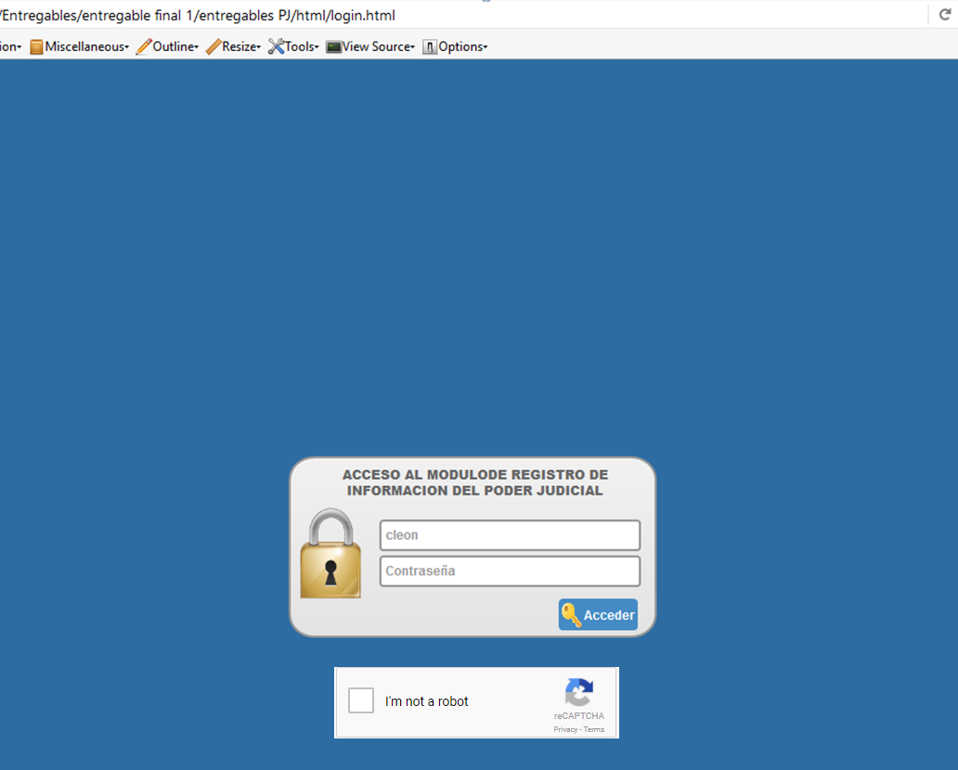

Pantalla 1 - acceso al sistema

1. El actor ingresa los datos requeridos en el formulario para ingresar al sistema.
2. El sistema verifica que los datos del formulario se encuentren correctamente llenados, que sean válidos.
3. El sistema verifica que el usuario cuente con el rol correspondiente para ingresar al sistema.
4. El sistema identifica el distrito fiscal al que pertenece el usuario.
5. El sistema muestra la pagina de bienvenida con el menú correspondiente al rol asignado.

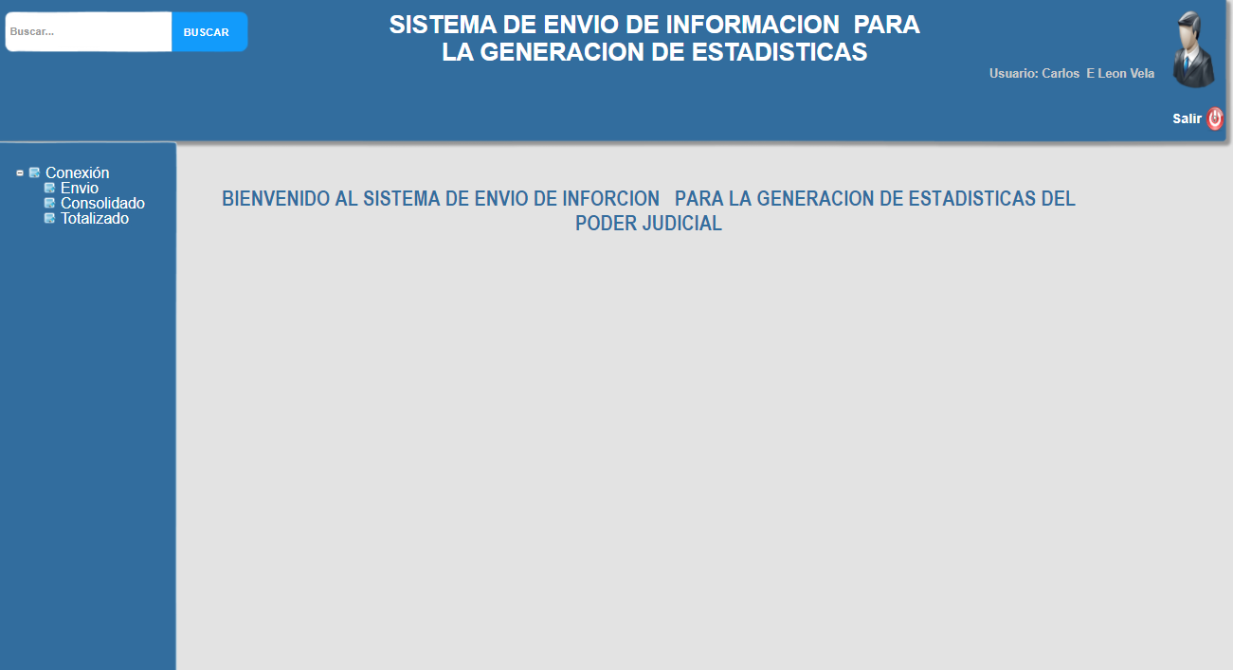

Pantalla 2 - Pantalla bienvenida Usuario administrador

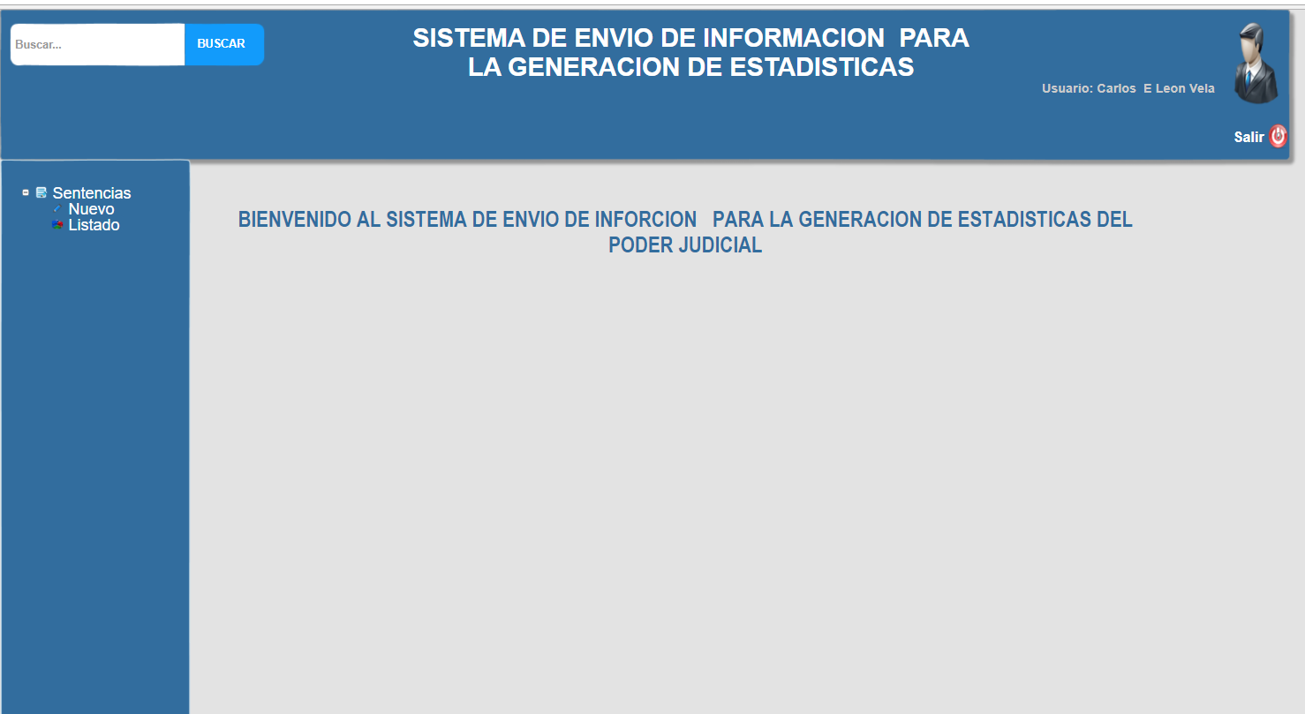

Pantalla 3 - Pantalla bienvenida Usuario registro

1. Fin del caso de uso.

Flujo Alternativo

**FA1: Paso nº 4: Falta ingresar uno o más datos obligatorios.**

1. El sistema detecta que no se han ingresado los datos requeridos para el acceso al sistema.
2. El sistema emite una alerta indicando que: "Debe ingresar el usuario y contraseña"
3. Volver al paso nº 3 del flujo básico.

**FA2: Paso nº 4: No se ha ingresado el CAPTCHA.**

1. El sistema detecta que el usuario no ha ingresado la validación del CAPTCHA.
2. El sistema emite una alerta indicando que: "Debe ingresar el captcha"
3. Volver al paso nº 3 del flujo básico.

**FA3: Paso nº 5: El usuario y/o clave son incorrectos.**

1. El sistema detecta que los datos de usuario ingresados no cuenta con el rol definido para ingresar ver **RQ.PJ.001 - Roles de usuario**
2. El sistema emite un mensaje: "El usuario no tiene permisos para acceder al sistema".
3. Volver al paso nº 3 del flujo básico.

Requerimientos

**R1: Formulario para el ingreso al sistema.**

|  |  |  |  |
| --- | --- | --- | --- |
| **Campo** | **Obligatorio** | **Tipo de dato** | **Descripción** |
| **Usuario** | Sí | Carácter | Corresponde al usuario registrado en el modelo de datos de seguridad del Poder Judicial y que a su vez cuenta con un rol asignado para ingresar al sistema |
| **Clave** | Sí | Carácter | Corresponde a la clave asignada en el modulo de seguridad del Poder Judicial, en el formulario este campo debe estar encriptado. |
| **CAPTCHA** | Sí | Carácter | Corresponde al código autogenerado del captcha, por temas de seguridad y para evitar ataques de concurrencia. |

Requerimientos Especiales

* No aplica

Requerimientos Asociados

* RQ.PJ.001 - Roles de usuario
* RQ.PJ.002 - Opciones del menú

Requerimientos funcionales Asociados

* **[RF012]** El Sistema debe reutilizar la seguridad de usuario y acceso a los sistemas que provee el modulo de seguridad del Poder Judicial.
* **[RF013]** El Sistema debe contar con 2 roles de usuario uno para el registro de datos complementarios de las sentencias (por distrito judicial) y otro con permisos de administrador.

### Caso de Uso PJ.CU.002 - Obtener Sentencias



Ilustración 2: Diagrama de caso de uso PJ.CU.002 - Obtener Sentencias.

Descripción

El presente caso de uso permite la obtención de las sentencias de delitos de Lavado de activos y financiamiento del terrorismo, esta información se obtendrá mediante una integración con los distritos fiscales a nivel nacional **(ver documento 005-Arquitectura de la solución : Procedimiento de integración con los distritos judiciales)**, a su vez que permite la visualización de información obtenida mediante búsquedas definidas.

Actores

* PJ.ACT.002 Usuario distrito judicial
* PJ.ACT.003 Sistema

Pre-condiciones

* Existen las conexiones a base de datos respectivas con las bases de datos de los distritos judiciales

Post-condiciones

* Se pueden visualizar las sentencias registradas en los sistemas institucionales

Casos de uso relacionados

* PJ.CU.004 - Completar Sentencia

Flujo básico

1. El usuario del distrito judicial accede al sistema, luego al menú **listado**.
2. El sistema muestra un formulario de búsqueda de procesos con filtros de búsquedas de acuerdo a lo especificado en **R1 y RE4.**
3. El usuario del distrito judicial realiza la búsqueda de sentencias correspondientes a su distrito judicial
4. El sistema se conecta a una vista la cual previamente ha sido cargada mediante la integración con servicios web con los distritos judiciales **(ver documento 005-Arquitectura de la solución : Procedimiento de integración con los distritos judiciales)**.

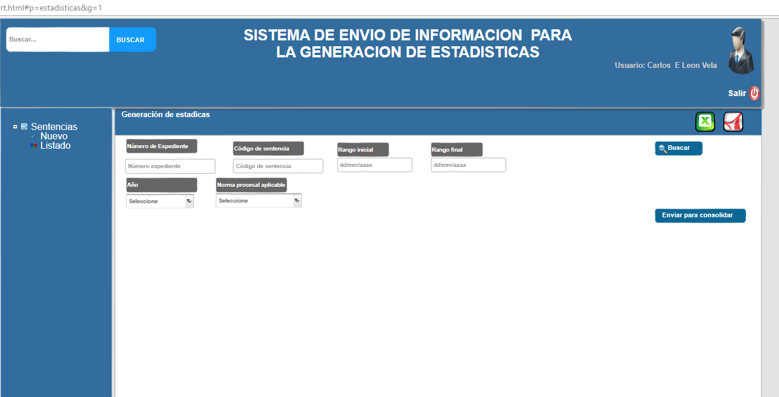

Pantalla 4 - Formulario de búsqueda de sentencias

1. El sistema muestra los procesos según los parámetros de búsqueda ingresados y de acuerdo a lo especificado en **R2.**

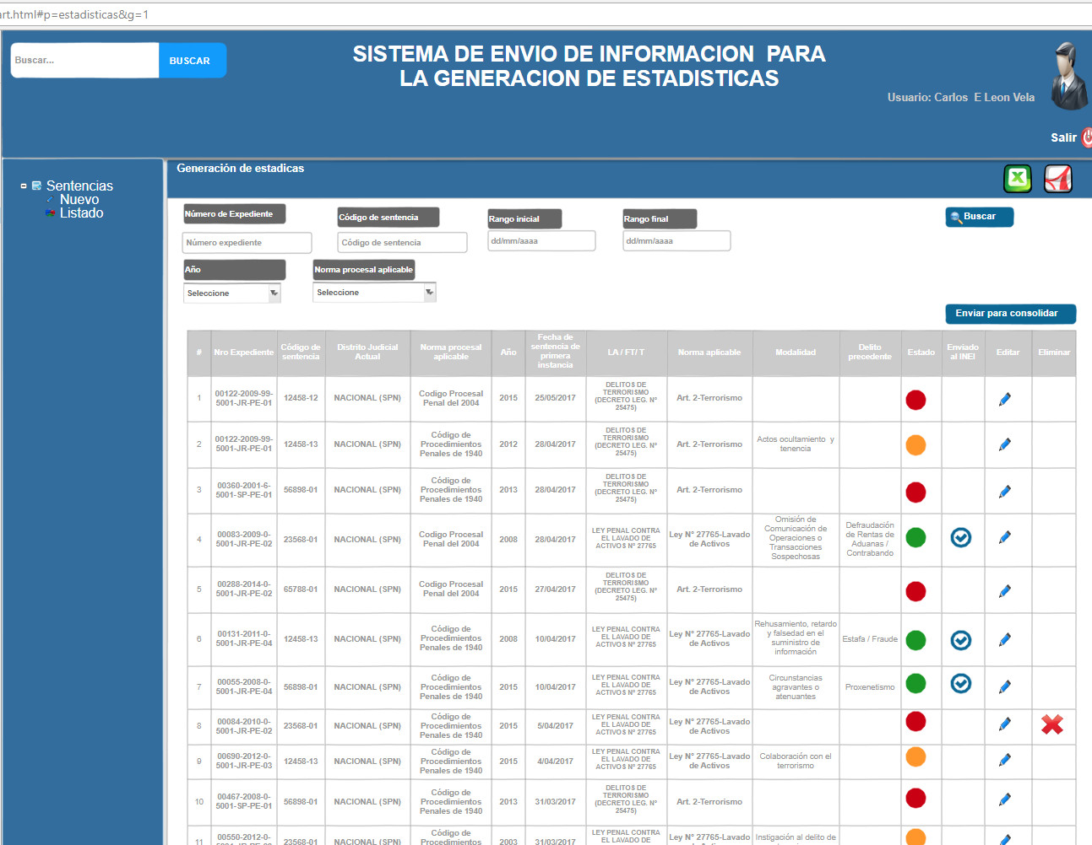

Pantalla 5 - Listado de sentencias

1. Fin del caso de uso

Flujo alternativo

**FA1: Paso nº 3. Exportar la información de las sentencias.**

1. El usuario selecciona el formato de documento en que desea exportar la información: Excel o PDF.

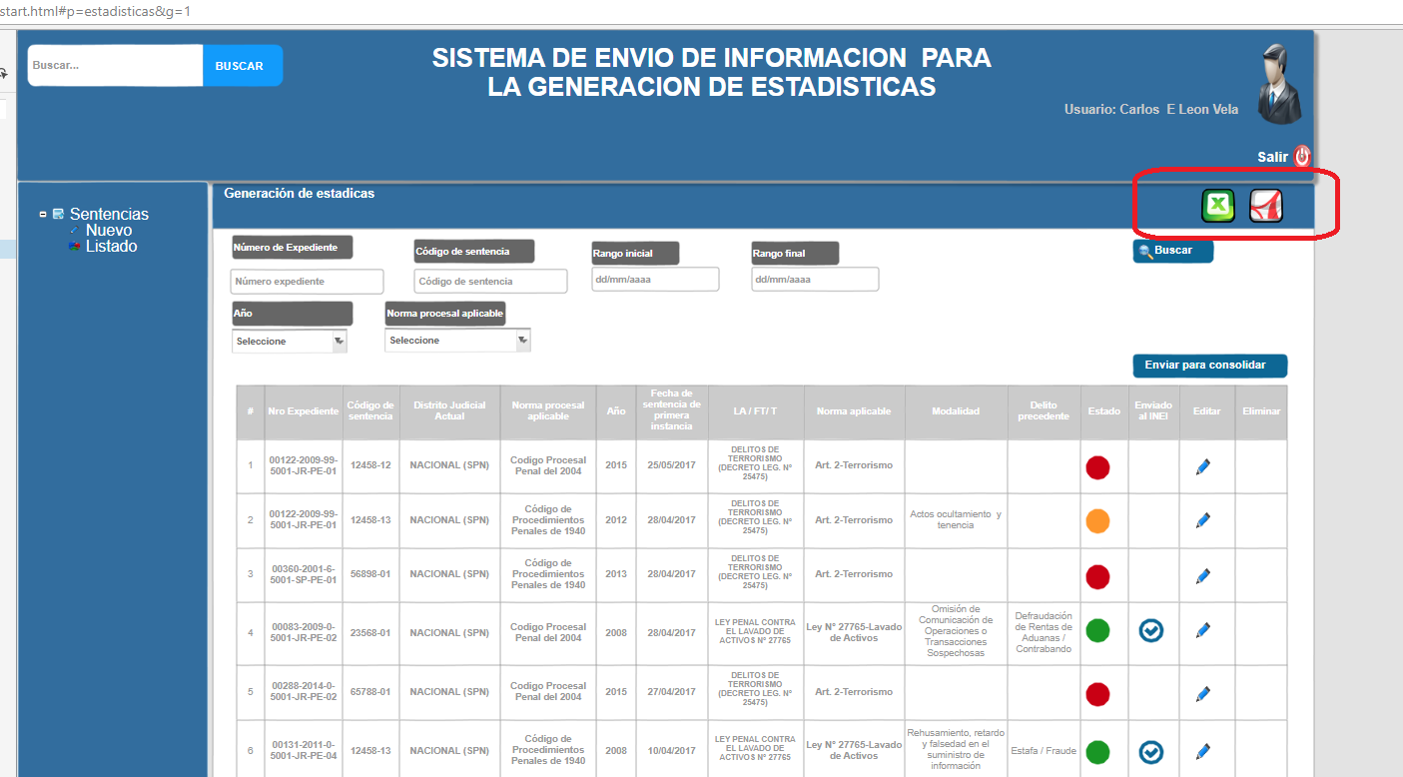

Pantalla 6 - Exportación a Excel y PDF

1. El sistema descarga el formato seleccionado con los registros de la sentencia según la búsqueda realizada, la información exportada estará de acuerdo a lo definido en **R2.**

Requerimientos

**R1: Formulario de búsqueda de sentencias.**

|  |  |  |  |
| --- | --- | --- | --- |
| **Campo** | **Obligatorio** | **Tipo de dato** | **Descripción** |
| **Número de Expediente** | No | Carácter | Corresponde al código único del expediente, este código de obtiene de la información de los sistemas institucionales. |
| **Código único de la sentencia** | No | Carácter | Corresponde al código único de la sentencia, el cual a su vez está relacionado al código del expediente. |
| **Rango inicial** | No | Fecha | Corresponde al inicio del rango de fechas, cuyo rango debe contener a la fecha de registro de la sentencia en primera instancia |
| **Rango final** | No | Fecha | Corresponde al fin del rango de fechas, cuyo rango debe contener a la fecha de registro de la sentencia en primera instancia **(ver N1)** |
| **Norma procesal aplicable** | No | Carácter | Corresponde al código de la norma procesal aplicable **(ver RQ.PJ.004 - norma procesal aplicable)** |
| **Año** | No | Carácter | Corresponde al año de registro de la sentencia en primera instancia |

**R2: Listado de sentencias.**

|  |  |  |  |
| --- | --- | --- | --- |
| **Campo** | **Obligatorio** | **Tipo de dato** | **Descripción** |
| **Número de Expediente** | Si | Carácter | Corresponde al código único del expediente, este código se obtiene de la información de los sistemas institucionales. |
| **Código único de la sentencia** | Si | Carácter | Corresponde al código único de la sentencia, el cual a su vez está relacionado al código del proceso. |
| **Distrito Judicial Actual** | Si | Carácter | Corresponde a la descripción del distrito judicial donde se genero la sentencia. |
| **Norma procesal aplicable** | Si | Carácter | Corresponde a la descripción de la norma procesal aplicable |
| **Año** | Si | Carácter | Corresponde al año del registro |
| **LA / FT/ T** | Si | Carácter | Corresponde a la descripción del grupo delito (Lavado de activos, financiamiento del terrorismo, terrorismo) |
| **Modalidad** | No | Carácter | Corresponde a la descripción de la modalidad |
| **Delito precedente** | No | Carácter | Corresponde a la descripción del delito precedente |
| **Estado** | Si | Indicador | Corresponde al estado actual del registro (ver **RE1**) |
| **Enviado al INEI** | Si | Indicador | Corresponde al estado actual del registro (ver **RE2**) |
| **Editar** | Si | Acción | Corresponde a la acción de editar o completar un registro del proceso. **(ver PJ.CU.004 - Completar Sentencia)** |
| **Eliminar** | SI | Acción | Corresponde a la acción de eliminar una sentencia, solamente las sentencias que han sido creadas por este sistema podrán ser eliminadas, para aquellas importados no se les visualizara esta opción. |

Requerimientos Especiales

**RE1: Visualizar estado de la sentencia**.

* Este indicador permite identificar el estado actual de la sentencia:

1. **Incompleto**: se identifica con el color rojo, este indicador se presenta cuando la sentencia no ha sido modificada. (ver **RQ.PJ.003 - datos requeridos mínimos para la importación de sentencias al modulo del Poder Judicial**).
2. **Modificado parcial**: se identifica con el color naranja, este indicador se presenta cuando la sentencia ha sido modificada por el usuario pero aun no está completa (ver **RQ.PJ.004 - datos requeridos mínimos para completar los datos de la sentencia**).
3. **Completa**: se identifica este estado con el color verde, este indicador se presenta cuando la sentencia ha sido completada mínimamente con los datos requeridos, esta registro ya puede formar parte de las estadísticas. (ver **RQ.PJ.004 - datos requeridos mínimos para completar los datos de la sentencia).**

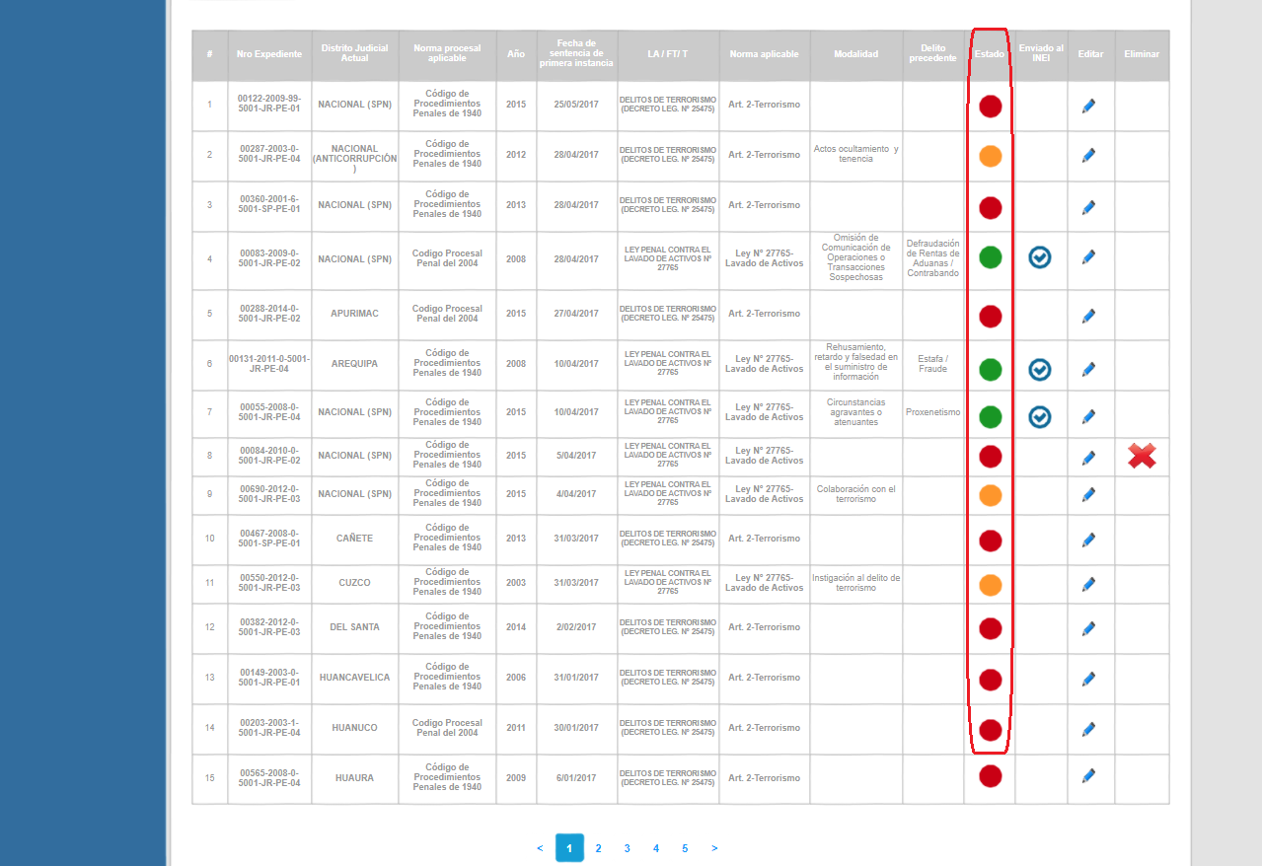 Pantalla 7 - Estados de registros

**RE2: Visualizar estado de envió al INEI**.

* Este indicador permite identificar el estado de envió al INEI, es decir si el registro de la sentencia ya ha sido enviado anteriormente al INEI, se identifica mediante la visualización de un icono.

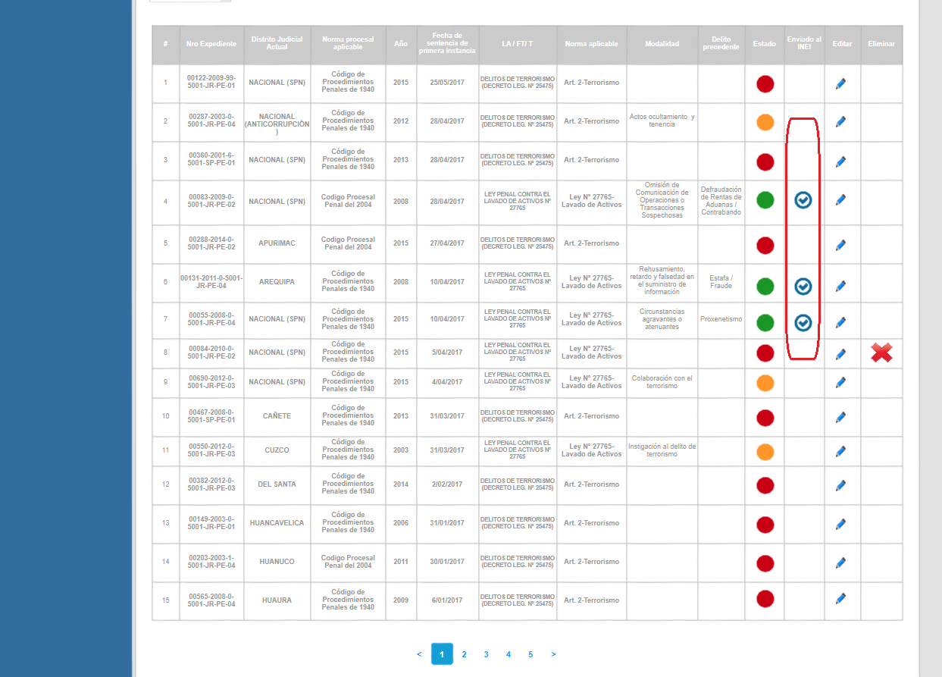

Pantalla 8 - Estado de envió al INEI

**RE3: Eliminar sentencia**.

* La opción de eliminar solo estará activa para las sentencias cuyo registro se haya hecho mediante este sistema.

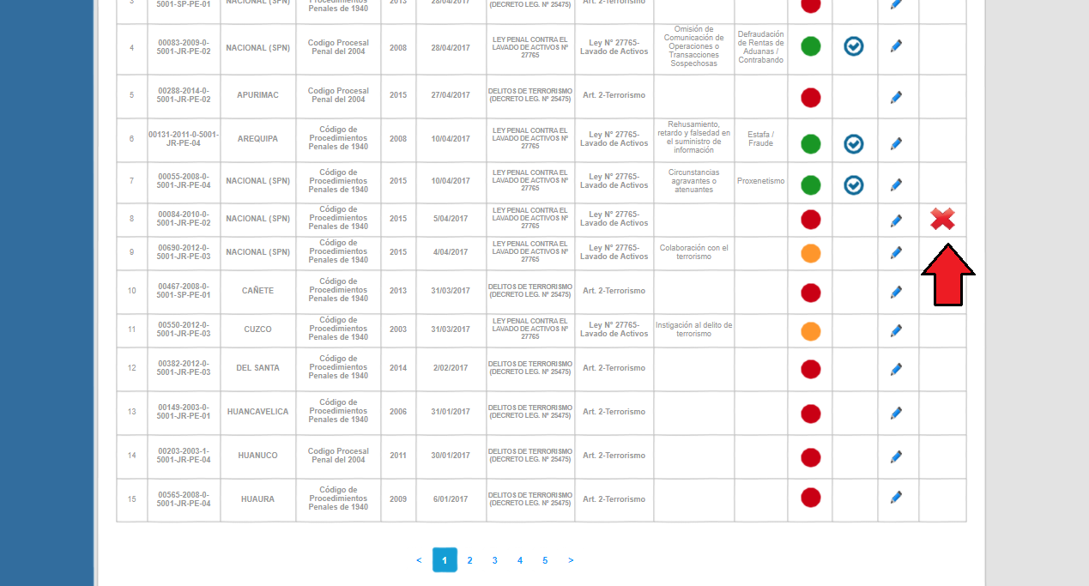

Pantalla 9 - Eliminar Sentencia registrada por el modulo

**RE4: Filtro principal de búsqueda**.

* Los resultados que se visualizan dependen del distrito fiscal al cual pertenece el usuario, es decir que dentro del modulo de seguridad debe figurar el distrito fiscal al cual pertenece el usuario.

Notas

* **N1:** En el formulario de búsqueda de sentencias, el campo "Rango final" es requerido si o si se ingrese una fecha en el campo "Rango inicial".

Requerimientos Asociados

* RQ.PJ.003 - datos requeridos mínimos para la importación de sentencias al modulo del Poder Judicial
* RQ.PJ.004 - datos requeridos mínimos para completar los datos de la sentencia

Requerimientos funcionales Asociados

* **[RF002]** El sistema debe permitir obtener la información de las sentencias para los delitos de "Lavado de activos" y "Financiamiento del Terrorismo" de fuentes de información del Poder Judicial.
* **[RF005]** El sistema permitir la búsqueda de procesos mediante filtros de búsqueda específicos y generales de modo que el usuario pueda ubicar rápidamente una sentencia registrada.
* **[RF006]** El sistema debe contar con indicadores que muestren el estado actual de los registros de procesos obtenidos de la fuente de información del Poder Judicial, es decir si se ha agregado la información requerida para la generación de la estadística.
* **[RF008]** El sistema debe contar con indicadores que muestren si el registro del sentencia ha sido enviada al INEI.
* **[RF009]** El sistema debe contar con funcionalidades de exportación de resultados de búsquedas en formatos excel y pdf.

### Caso de Uso PJ.CU.003 - Registrar nueva sentencia



Ilustración 3: Diagrama de caso de uso PJ.CU.003 - Registrar nueva sentencia

Descripción

El presente caso de uso permite crear el registro de una sentencia, esta acción se debe realizar bajo circunstancias excepcionales, ya que todos los registros de sentencias se deben obtener de la fuente de datos institucional.

Actores

PJ.ACT.002 Usuario distrito judicial

Pre-condiciones

* Por circunstancias excepcionales se debe crear el registro de una sentencia mediante el sistema.

Post-condiciones

* Se registra crea un nuevo registro de sentencia por el sistema

Casos de uso relacionados

* PJ.CU.004 - Completar Sentencia
* PJ.CU.005 - Registrar Decomisos

Flujo básico

1. El usuario ingresa al sistema a la opción nuevo

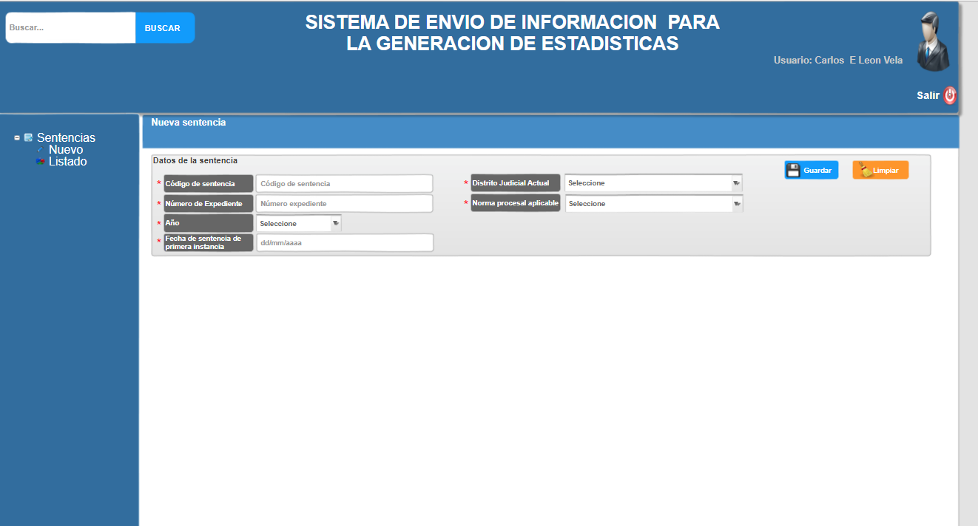

Pantalla 10 - Nueva sentencia

1. El sistema muestra el formulario de datos de la sentencia de acuerdo a lo especificado en **R1.**
2. El usuario ingresa la información de la sentencia y guarda los datos.
3. El sistema valida que mínimamente se registren los datos requeridos de acuerdo a lo especificado en **R1.**
4. El sistema solicita al usuario que confirme la acción de crear una nueva sentencia.
5. El sistema genera la primera versión de la sentencia y habilita las funcionalidades de complementar información de la sentencia (ver **PJ.CU.004 - Completar Sentencia**) agregar decomisos (ver **PJ.CU.005 - Registrar Decomisos**).
6. Fin del caso de uso.

Flujo alternativo

**FA1: Paso nº 5. No se ingresan los datos requeridos de la sentencia.**

1. El sistema muestra el mensaje "Debe ingresar todos los datos requeridos para el registro de la sentencia" y el sistema deberá dirigir el cursor hacia el primer campo requerido vacio del formulario.
2. Volver al paso nº 2 del flujo básico.

**FA2: Paso nº 5. Se cancela el registro de la sentencia.**

1. El sistema solicita al usuario la confirmación para realizar el registro de la sentencia.
2. El usuario registro selecciona la opción de cancelar en el modal de confirmación.
3. No se realiza el registro
4. Volver al paso nº 2 del flujo básico.

Requerimientos

**R1: Formulario de registro de nueva sentencia**

|  |  |  |  |
| --- | --- | --- | --- |
| **Campo** | **Obligatorio** | **Tipo de dato** | **Descripción** |
| **Número de Expediente** | Si | Carácter | Corresponde al código único del expediente, este código se obtiene de la fuente de datos institucional y no puede ser modificado. |
| **Código de sentencia** | Si | Carácter | Corresponde al código único de la sentencia la cual está relacionada al número de expediente |
| **Distrito Judicial Actual** | Si | Carácter | Corresponde a la descripción del distrito judicial donde se genero la sentencia. **(ver RQ.PJ.005 - distrito judicial)** |
| **Norma procesal aplicable** | Si | Carácter | Corresponde a la descripción de la norma procesal aplicable **(ver RQ.PJ.006 - norma procesal aplicable)** |
| **Año** | Si | Carácter | Corresponde al año de la sentencia |
| **Estado de la sentencia** | Si | Carácter | Corresponde al estado de la sentencia(ver RQ.PJ.013 - estado de sentencia) |
| **Fecha de sentencia de primera instancia** | Si | Fecha | Corresponde a la fecha de realización de la primera instancia |

Requerimientos Especiales

* No aplica

Requerimientos Asociados

* RQ.PJ.005 - distrito judicial
* RQ.PJ.006 - norma procesal aplicable

Requerimientos funcionales Asociados

* **[RF004]** El sistema debe permitir el registro de un nuevo proceso.

.

### Caso de Uso PJ.CU.004 - Completar Sentencia



Ilustración 4: Diagrama de caso de uso PJ.CU.004 - Completar Sentencia

Descripción

El presente caso de uso permite el registro de los datos faltantes de la sentencia, estos datos están divididos en los siguientes bloques:

* Datos de la sentencia en primera instancia
* Datos del delito
* Código Procesal Penal del 2004
* Código de Procedimientos Penales de 1940
* Contenido de la sentencia
* Reparación Civil
* Auto final

Actores

* PJ.ACT.002 Usuario distrito judicial

Pre-condiciones

* Se listan las sentencias concluidas (**ver PJ.CU.002 - Obtener Sentencias**)

Post-condiciones

* Se completa la información de la sentencia

Casos de uso relacionados

* PJ.CU.005 - Registrar Decomisos

Flujo básico

1. El usuario selecciona la sentencia que va a completar su información.
2. El sistema muestra el formulario completo de datos del proceso de acuerdo a lo especificado en **R1** y según lo descrito en **RE1**
3. El usuario ingresa la información de la sentencia y guarda los datos ver **RE3**
4. El sistema valida que mínimamente se registren los datos de la sentencia (datos requeridos) especificado en **R1**.
5. El sistema solicita al usuario que confirme de modificación de datos de la sentencia.
6. El sistema registra una nueva versión de la sentencia, realiza las acciones descritas en **RE2**
7. Fin del caso de uso.

Flujo alternativo

**FA1: Paso nº 4. No se ingresan todos los datos requeridos para completar la sentencia para la estadística.**

1. El sistema muestra un mensaje en el cual informa al usuario que aun no se han completado todos los datos requeridos para que la sentencia pase a generar estadísticas, sin embargo permite guardar la información.

Requerimientos

**R1: Formulario completo del proceso**

**Datos de la sentencia**

|  |  |  |  |
| --- | --- | --- | --- |
| **Campo** | **Obligatorio** | **Tipo de dato** | **Descripción** |
| **Número de Expediente** | Si | Carácter | Corresponde al código único y autogenerado del expediente, este código se obtiene de las bases de datos institucionales. |
| **Código de sentencia** | Si | Carácter | Corresponde al código único de la sentencia la cual está relacionada al número de expediente |
| **Distrito Judicial Actual** | Si | Carácter | Corresponde a la descripción del distrito judicial donde se genero la sentencia. **(ver RQ.PJ.005 - distrito judicial)** |
| **Norma procesal aplicable** | Si | Carácter | Corresponde a la descripción de la norma procesal aplicable **(ver RQ.PJ.006 - norma procesal aplicable)** |
| **Año** | Si | Carácter | Corresponde la numero del año de la sentencia |
| **Estado de la sentencia** | Si | Carácter | Corresponde al estado de la sentencia(ver RQ.PJ.013 - estado de sentencia) |
| **Fecha de sentencia de primera instancia** | Si | Fecha | Corresponde a la fecha de realización de la primera instancia **(en caso que la sentencia no sea de pérdida de dominio)** |

**Datos del delito**

|  |  |  |  |
| --- | --- | --- | --- |
| **Campo** | **Obligatorio** | **Tipo de dato** | **Descripción** |
| **Lavado de activos (LA)/ Financiamiento del Terrorismo (FT)/ Terrorismo** | SI | Carácter | Corresponde al código del grupo de delitos **(ver RQ.PJ.007 - grupo de delitos)** |
| **Norma aplicable** | SI | Carácter | Corresponde al código de la tipología según el grupo de delito seleccionado **(ver RQ.PJ.008 - tipo según el grupo)** |
| **Modalidades de LA y Terrorismo** | SI | Carácter | Corresponde a la modalidad según sea un delito de lavado de activos o financiamiento del terrorismo. **(ver RQ.PJ.009 - modalidad LA y Terrorismo)** |
| **Delito Precedente** | No | Carácter | Corresponde al código del delito precedente . **(ver RQ.PJ.010 - delito precedente)** |

**Código de Procedimientos Penales de 1940**

|  |  |  |  |
| --- | --- | --- | --- |
| **Campo** | **Obligatorio** | **Tipo de dato** | **Descripción** |
| **Número** | No | Carácter | Corresponde al código único del recurso de nulidad relacionado al proceso. |
| **Sala** | No | Carácter | Corresponde al código de la sala donde se realizo el recurso de nulidad. **(ver RQ.PJ.011 - sala penal)** |
| **Año** | No | Carácter | Corresponde al año del recurso de nulidad |

**Código Procesal Penal del 2004**

|  |  |  |  |
| --- | --- | --- | --- |
| **Campo** | **Obligatorio** | **Tipo de dato** | **Descripción** |
| **Número (segunda instancia)** | No | Carácter | Corresponde al código único del recurso de segunda instancia relacionado al proceso |
| **Fecha de sentencia (segunda instancia)** | No | Carácter | Corresponde a la fecha de la segunda instancia relacionado al proceso. |
| **Año (segunda instancia)** | No | Carácter | Corresponde al año de generación del recurso de segunda instancia relacionado al proceso. |
| **Número (casación)** | No | Carácter | Corresponde al código único del recurso de casación relacionado al proceso |
| **Sala (casación)** | No | Carácter | Corresponde al código de la sala donde se realizo la casación. **(ver RQ.PJ.011 - sala penal)** |
| **Año (casación)** | No | Carácter | Corresponde al año de generación de la casación relacionado a la sentencia |

**Contenido de la sentencia**

|  |  |  |  |
| --- | --- | --- | --- |
| **Campo** | **Obligatorio** | **Tipo de dato** | **Descripción** |
| **Extremos de la sentencia** | SI | Carácter | Corresponde al código del extremo de la sentencia . **(ver RQ.PJ.012 - extremos de sentencia)** |
| **Nro. Personas naturales absueltas (extremo absolutorio)** | No | Numero | Corresponde a la cantidad de personas naturales que han sido absueltas, solo para el caso que el extremo de la sentencia sea absolutorio. |
| **Nro. Personas jurídicas absueltas (extremo absolutorio)** | No | Numero | Corresponde a la cantidad de personas jurídicas que han sido absueltas, solo para el caso que el extremo de la sentencia sea absolutorio. |
| **Número de Personas naturales (extremo condenatorio)** | No | Numero | Corresponde a la cantidad de personas naturales que han sido condenadas, solo para el caso que el extremo de la sentencia sea condenatorio. |
| **Numero de días de multa impuesta a los condenados -De 1 a 4 años (extremo condenatorio)** | No | Numero | Corresponde a la cantidad de personas condenadas en un rango de 1 a 4 años |
| **Numero de días de multa impuesta a los condenados -** **Más de 4 a 10 años (extremo condenatorio)** | No | Numero | Corresponde a la cantidad de personas condenadas en un rango de 4 a 10 años |
| **Numero de días de multa impuesta a los condenados -** **Más de 10 a 15 años (extremo condenatorio)** | No | Numero | Corresponde a la cantidad de personas condenadas en un rango de 10 a 15 años |
| **Numero de días de multa impuesta a los condenados -** **Más de 15 años (extremo condenatorio)** | No | Numero | Corresponde a la cantidad de personas condenadas en un rango de 15 a más. |
| **Tipo de pena (extremo condenatorio)** | No | Carácter | Corresponde a que si la pena es efectiva o suspendida (ver RQ.PJ.016 - tipo de pena) |
| **Número de personas Jurídicas (extremo condenatorio)** | No | Numero | Cantidad de personas jurídicas que han sido condenadas |
| **Tipo de sanción impuesta a las Personas Jurídicas (extremo condenatorio)** | No | Carácter | Corresponde al tipo de sanción impuesta a las personas jurídicas (ver RQ.PJ.015 - tipo sanción impuesta personas jurídicas) |
| **Monto de sanción impuesta (extremo condenatorio)** | No | Decimal | Corresponde al monto de la sanción impuestas a las personas jurídicas en el caso que el **Tipo de sanción impuesta a las Personas Jurídicas** sea Multa. |
| **Moneda (extremo condenatorio)** | No | Carácter | Corresponde al tipo de moneda de la multa (**ver RQ.PJ.014 - tipo de monedas**) |
| **Monto USD (extremo condenatorio)** | No | Numero | Corresponde al monto en dólares de la sanción impuestas a las personas jurídicas en el caso que el **Tipo de sanción impuesta a las Personas Jurídicas** sea Multa. |

**Reparación civil**

|  |  |  |  |
| --- | --- | --- | --- |
| **Campo** | **Obligatorio** | **Tipo de dato** | **Descripción** |
| **Monto** | No | Decimal | Corresponde al monto de la reparación civil |
| **Tipo de moneda** | No | Carácter | Corresponde al tipo de moneda del monto de la reparación civil. **(RQ.PJ.014 - tipo de monedas)** |
| **Tipo de cambio** | No | Decimal | Corresponde al tipo de cambio correspondiente a la fecha de la reparación civil |
| **Monto USD** | No | Carácter | Corresponde al monto en dólares de la reparación civil |

**Auto final**

|  |  |  |  |
| --- | --- | --- | --- |
| **Campo** | **Obligatorio** | **Tipo de dato** | **Descripción** |
| **Tipo** | No | Carácter | Corresponde a la tipología de la resolución de auto final. **(ver RQ.PJ.017 - tipo auto final)** |
| **Nro. de personas absueltas** | No | Numero | Corresponde al número de personas absueltas según la resolución de auto final |
| **Fecha** | No | Fecha | Corresponde a la fecha de la resolución de auto final. |

Requerimientos Especiales

**RE1: Definición del recurso impugnativo**

* El registro de una sentencia solo puede contener una de las siguientes secciones: "Recursos impugnativos según el código de Procedimientos Penales de 1940", "Recursos impugnativos según el código Procesal Penal del 2004" o "Perdida de dominio" la definición de cuál de las secciones será para una determinada sentencia se define en la sección: "Datos de la sentencia" con el tipo de dato "Norma procesal aplicable" según lo siguiente:

a. Si en el tipo de dato "Norma procesal aplicable" se selecciona la opción: "Código de Procedimientos Penales de 1940" entonces se mostrara las siguientes secciones:

* + - * Datos de la sentencia
      * Datos del delito
      * Código de Procedimientos Penales de 1940
      * Contenido de la sentencia
      * Reparación Civil
      * Auto final

b. Si en el tipo de dato "Norma procesal aplicable" se selecciona la opción: "Código Procesal Penal del 2004" entonces se mostrara las siguientes secciones:

* + - * Datos de la sentencia
      * Datos del delito
      * Código Procesal Penal del 2004
      * Contenido de la sentencia
      * Reparación Civil
      * Auto final

c. Si la sentencia corresponde a perdida de dominio solo se visualizaran las siguientes secciones

* + - * Datos de la sentencia

Pantallas correspondientes:

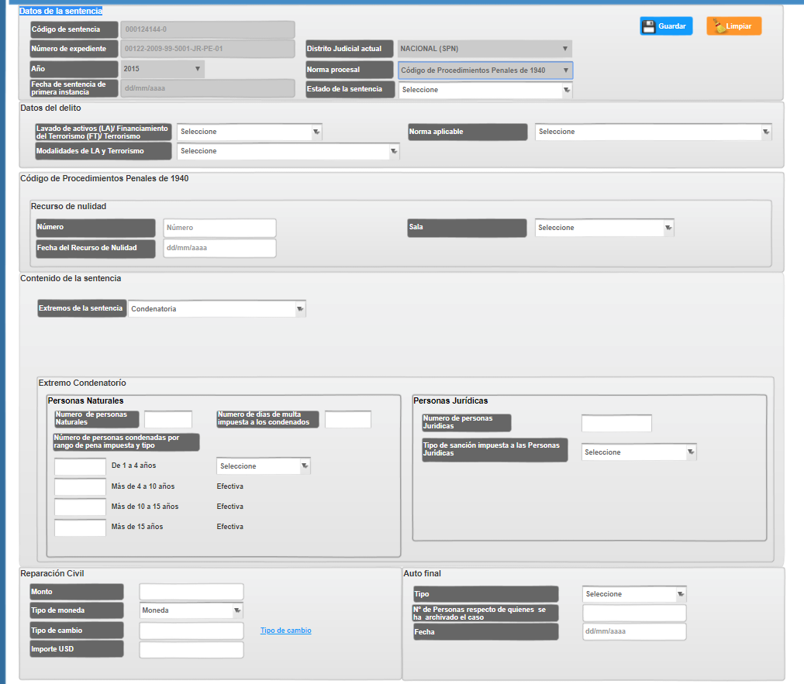

Pantalla 11 - Sentencia para procesos cuya norma procesal es Código de Procedimientos Penales de 1940

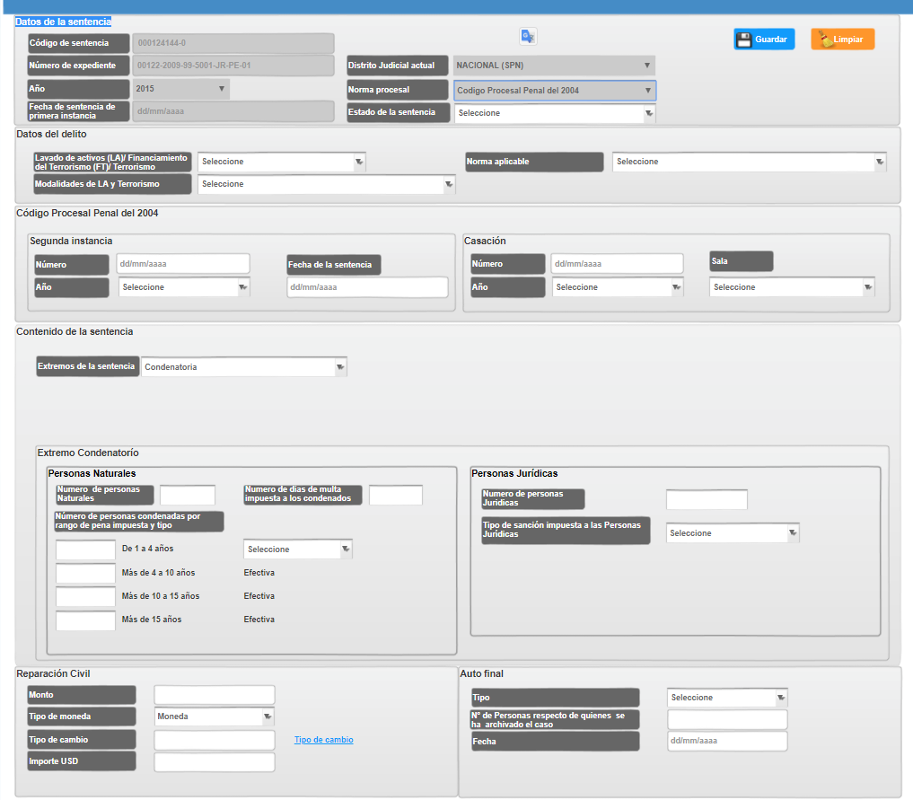

Pantalla 12 - Sentencia para procesos cuya norma procesal es Código Procesal Penal del 2004

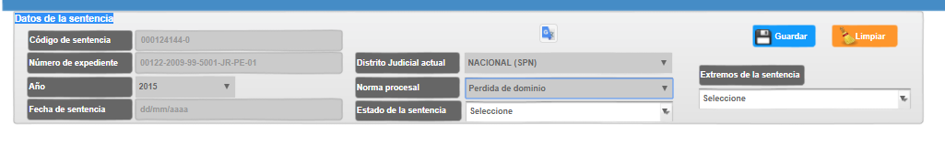

Pantalla 13 - Sentencia para procesos de pérdida de dominio

**RE2: Definición del estado del registro del proceso** (ver RQ.PJ.015 - datos requeridos para el registro de la sentencia)

* Cuando se genera una nueva versión del registro del proceso, el sistema clasifica el estado de registro, este estado corresponde a que si los datos del registro del proceso están completos o no, se cumple la siguiente clasificación:

a. Color rojo.- Este estado corresponde a todos los procesos que han sido importadas de la fuente de información del Poder judicial

b. Color naranja.- Este estado corresponde a todos los procesos que han sido modificados, es decir que se han generado nuevas versiones desde la original, sin embargo no cuenta con los datos mínimos para que sea considera un registro de sentencia validado para la generación de estadísticas.

a. Color verde.- Este estado corresponde a todos los procesos que han sido completadas mínimamente con los requeridos para la generación de estadísticas.

### 

Pantalla 14 - Estado de registro de la sentencia

**RE3: Datos no modificables**

Cuando se va a editar una sentencia cuya información ha sido importada desde el sistema institucional los datos no se podrán modificar, es decir los datos de la sección "Datos del proceso":

* Código de la sentencia
* Número de Expediente
* Distrito Judicial Actual
* Norma procesal aplicable
* Año
* Fecha de sentencia de primera instancia

Requerimientos Asociados

* RQ.PJ.004 - datos requeridos mínimos para completar los datos de la sentencia
* RQ.PJ.005 - distrito judicial
* RQ.PJ.006 - norma procesal aplicable
* RQ.PJ.007 - grupo de delitos
* RQ.PJ.008 - tipo según el grupo
* RQ.PJ.009 - modalidad LA y Terrorismo
* RQ.PJ.010 - delito precedente
* RQ.PJ.011 - sala penal
* RQ.PJ.012 - extremos de sentencia
* RQ.PJ.013 - estado de sentencia
* RQ.PJ.014 - tipo de monedas
* RQ.PJ.015 - tipo sanción impuesta personas jurídicas
* RQ.PJ.016 - tipo de pena
* RQ.PJ.017 - tipo auto final

Requerimientos funcionales Asociados

* **[RF003]** El sistema debe permitir agregar y/o completar la información a los datos del proceso obtenido de la fuente de datos de centralizada del Poder Judicial según las siguientes secciones:
* Datos de la sentencia
* Datos del delito
* Código Procesal Penal del 2004
* Código de Procedimientos Penales de 1940
* Contenido de la sentencia
* Reparación Civil
* Auto final

### Caso de Uso PJ.CU.005 - Registrar Decomisos



Ilustración 5: Diagrama de caso de uso PJ.CU.005 - Registrar Decomisos

Descripción

El presente caso de uso permite el registro de los decomisos que devienen de una sentencia

Actores

* PJ.ACT.002 Usuario distrito judicial

Pre-condiciones

* Existen sentencias registradas

Post-condiciones

* Se agregan los decomisos a la sentencia.

Casos de uso relacionados

* No aplica

Flujo básico

1. El usuario selecciona la sentencia que desea completar (**ver caso de uso PJ.CU.004 - Completar Sentencia**).
2. El usuario selecciona la opción de agregar decomisos:

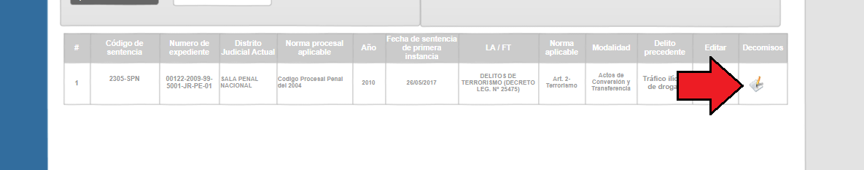

Pantalla 15 - Agregar decomiso a la sentencia

1. El sistema muestra una ventana modal con el formulario de registro de decomisos.
2. El usuario selecciona la opción de agregar decomisos relacionados a la sentencia

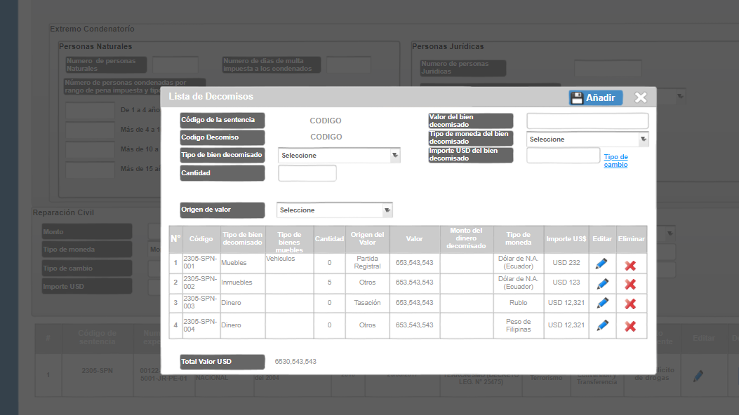

Pantalla 16 - Formulario de registro de decomisos para una sentencia

1. El usuario realiza el ingreso de la información de uno o varios decomisos relacionadas a la sentencia utilizando la funcionalidad del botón “Añadir”.
2. El sistema valida que se ingresen los datos requeridos para el registro del decomiso **(ver. RQ.PJ.015 - valores requeridos para el registro del decomiso).**
3. El sistema muestra las incautaciones añadidas para la investigación según lo especificado en **R2,** finalmente se genera una nueva versión del registro del decomiso
4. Fin del caso de uso.

Flujo alternativo

**FA1: Paso nº 3. Editar decomisos**

1. El muestra la lista de decomisos relacionados a una sentencia.
2. El usuario selecciona la opción editar sobre el registro del decomiso que desea editar.

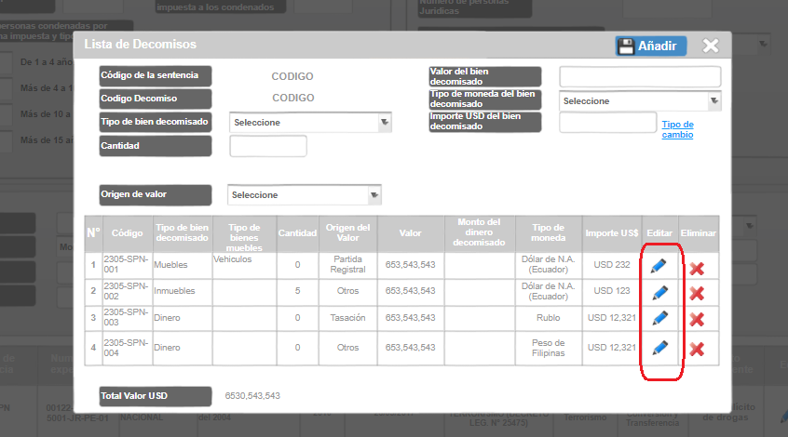

Pantalla 17 - Edición de decomisos

1. El sistema valida que se ingresen los datos requeridos para la nueva versión del registro del decomiso, de acuerdo a lo especificado en **R1,** se ejecutan los requerimientos especiales **RE1** y **RE2**
2. Se genera la nueva versión del decomiso.

**FA2: Paso nº 3. Eliminar decomisos**

1. El muestra la lista de decomisos relacionados a una sentencia.
2. El usuario selecciona la opción eliminar sobre el registro del decomiso que desea borrar.

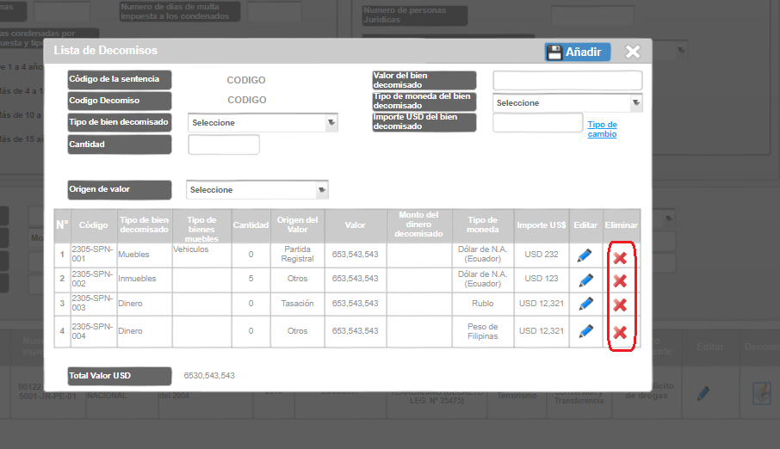

Pantalla 18 - Eliminar decomisos

1. El sistema solicita al usuario que confirme la acción de eliminación del registro del decomiso.
2. El sistema realiza la eliminación lógica del registro del decomiso.

**FA3: Paso nº 5. No se ingresan los datos requeridos de el decomiso**

1. El sistema muestra un mensaje en el cual informa al usuario que no se han ingresado datos de requeridos para el registro del decomiso.
2. Volver al paso nº 3 del flujo básico.

Requerimientos

**R1: Formulario de registro de decomisos**

|  |  |  |  |
| --- | --- | --- | --- |
| **Campo** | **Obligatorio** | **Tipo de dato** | **Descripción** |
| **Código de sentencia** | Si | Carácter | Corresponde al código único de la sentencia al cual está vinculado el decomiso |
| **Código de decomiso** | Si | Carácter | Corresponde al código que se genera tras el registro del decomiso y solo es visible para los casos en que se va a modificar un decomiso ya existente. |
| **Tipo de bien decomisado** | Si | Carácter | Corresponde al código del tipo del bien decomisado **(ver. RQ.PJ.018 - tipo de bien decomisado)** |
| **Tipo de bienes muebles / inmuebles** | No | Carácter | Corresponde al código del tipo de bien muebles / inmuebles **(ver. RQ.PJ.019 - tipo de bien mueble)** |
| **Cantidad** | No | Numero | Corresponde al valor numérico de la cantidad de la unidad del bien decomisado. |
| **Origen de valor** | No | Carácter | Corresponde al código del origen del valor **(ver. RQ.PJ.020 - origen de bien del valor)** |
| **Valor del bien decomisado** | No | Decimal | Corresponde al valor monetario del bien decomisado |
| **Tipo de moneda del valor de bien decomisado** | No | Carácter | Corresponde al tipo de moneda del monto del bien decomisado **(ver RQ.PJ.014 - tipo de monedas)** |
| **Importe en USD del valor de bien decomisado** | No | Decimal | Corresponde al valor monetario en dólares del bien decomisado |
| **Monto del dinero decomisado** | No | Decimal | Corresponde al valor del monto en dinero decomisado. |
| **Tipo de moneda del monto decomisado** | No | Carácter | Corresponde a la moneda del dinero decomisado **(ver RQ.PJ.014 - tipo de monedas)** |
| **Importe en USD del monto decomisado** | No | Decimal | Corresponde al monto del dinero decomisado en dólares |

**R2: Listado de decomisos de una sentencia**

|  |  |  |  |
| --- | --- | --- | --- |
| **Campo** | **Obligatorio** | **Tipo de dato** | **Descripción** |
| **Código** | Si | Carácter | Corresponde al código que se genera tras el registro del decomiso. |
| **Tipo de bien decomisado** | Si | Carácter | Corresponde a la descripción del tipo del bien decomisado |
| **Tipo de bienes muebles / inmuebles** | No | Carácter | Corresponde a la descripción del tipo de bien muebles / inmuebles |
| **Cantidad** | No | Numero | Corresponde al valor numérico de la cantidad de la unidad del bien decomisado. |
| **Origen del Valor** | Si | Carácter | Corresponde a la descripción del origen del valor |
| **Valor** | Si | Decimal | Corresponde al valor monetario del bien decomisado |
| **Monto del dinero decomisado** | No | Decimal | Corresponde al valor del monto en dinero decomisado |
| **Tipo de moneda** | No | Carácter | Corresponde a la descripción de la moneda |
| **Importe USD** | No | Decimal | Corresponde al valor del monto en dinero decomisado en dólares. |
| **Editar** | Si | Acción | Corresponde a la invocación de la funcionalidad de editar un registro de un decomiso |
| **Eliminar** | Si | Acción | Corresponde a la invocación de la funcionalidad de eliminación de un registro de un decomiso |

Requerimientos Especiales

**RE1: Selección del campo " Tipo de bien decomisado" para muebles / inmuebles**

Para este caso se habilita la selección del campo : " Tipo de bienes muebles / inmuebles" el cual pasa a ser obligatorio.

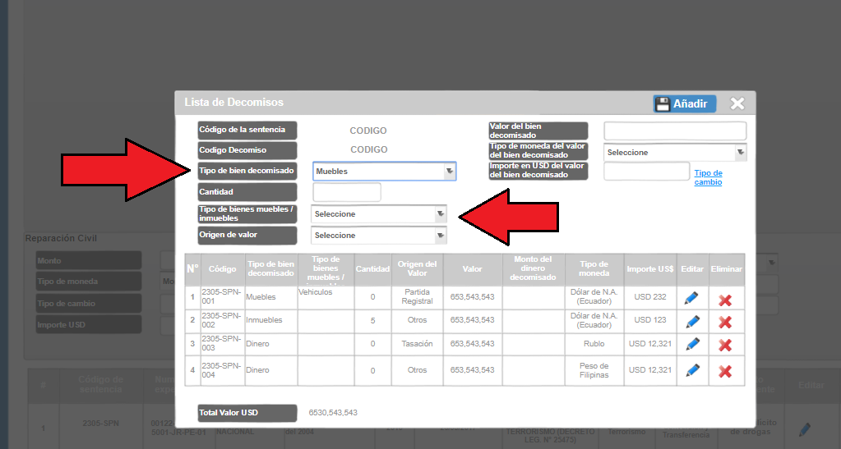

Pantalla 19 - Selección de tipo de bien decomisado: muebles / inmuebles

**RE2: Selección del campo " Tipo de bien decomisado" para dinero / cuenta bancaria**

Para este caso se habilita los campos: "Monto del dinero decomisado", "Tipo de moneda del monto decomisado" y "Importe en USD del monto decomisado", tales campos se vuelven obligatorios.

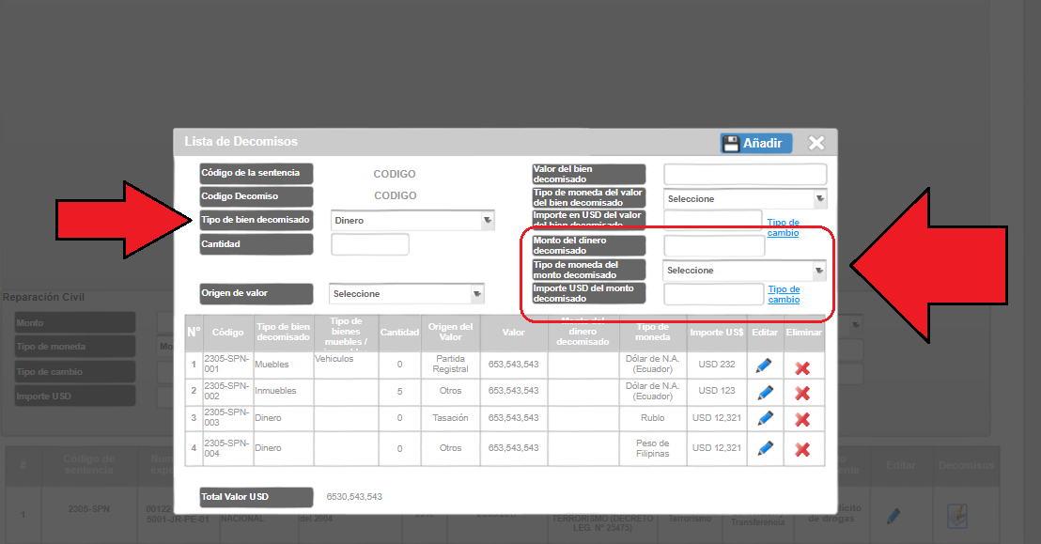

Pantalla 20 - Selección de tipo de bien decomisado: dinero / cuenta bancaria

Requerimientos Asociados

* RQ.PJ.018 - tipo de bien decomisado
* RQ.PJ.019 - tipo de bien mueble
* RQ.PJ.020 - origen de bien del valor
* RQ.PJ.021 - acciones de auditoria

Requerimientos funcionales Asociados

* **[RF014]** El Sistema debe contar con funcionalidades para generar decomisos

### Caso de Uso PJ.CU.006 - Consolidar Información



Ilustración 6: Diagrama de caso de uso PJ.CU.006 - Consolidar Información

Descripción

El presente caso de uso permite la consolidación de la información de los distintos distritos judiciales a fin que se puedan remitir las estadísticas al INEI.

Actores

* PJ.ACT.002 Usuario distrito judicial
* PJ.ACT.001 Usuario administrador

Pre-condiciones

* Ninguna

Post-condiciones

* Las sentencias cuyos registros estén completos (ver PJ.CU.004 - Completar Sentencia) estarán listas para enviarse al INEI

Casos de uso relacionados

* PJ.CU.007 - Interoperar INEI

Flujo básico

1. El usuario del distrito judicial selecciona la opción "enviar para consolidar".

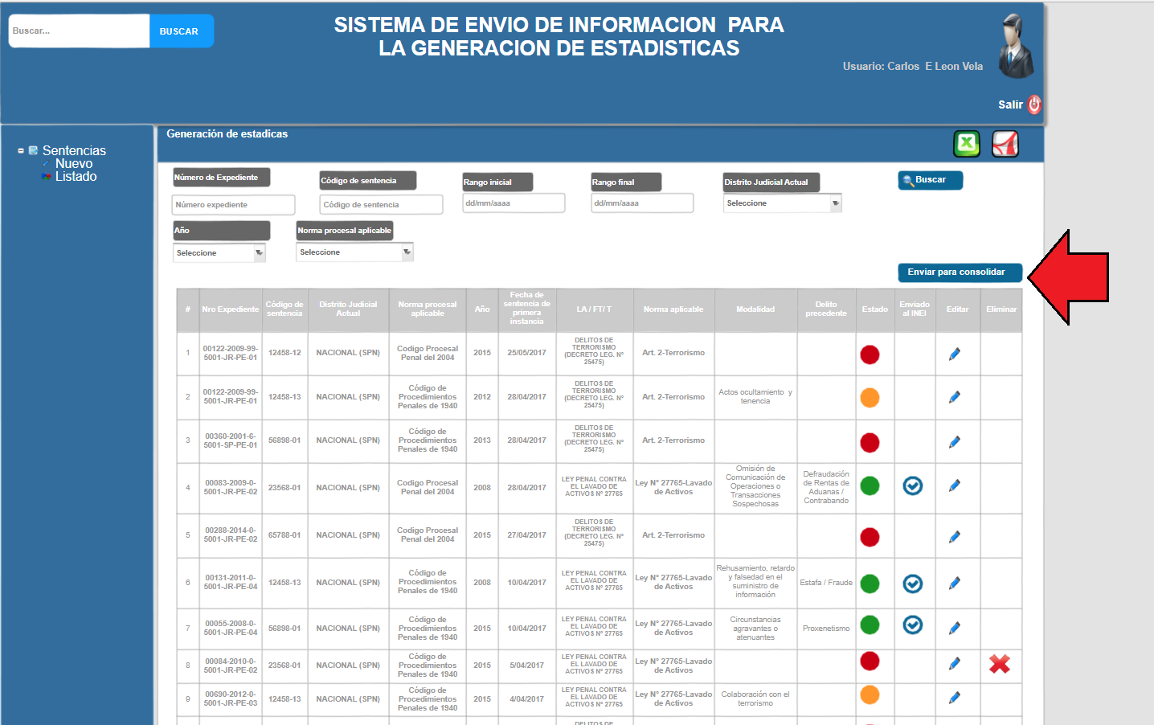

Pantalla 21 - Enviar para consolidar

1. El sistema solicita se confirme la acción de enviar para consolidar.
2. El usuario del distrito judicial confirma la acción, se realiza el **RE1, RE2**
3. El usuario administrador al verificar el estado de recepción de los distritos fiscales podrá visualizar que distritos fiscales han enviado su información según lo indicado en R1

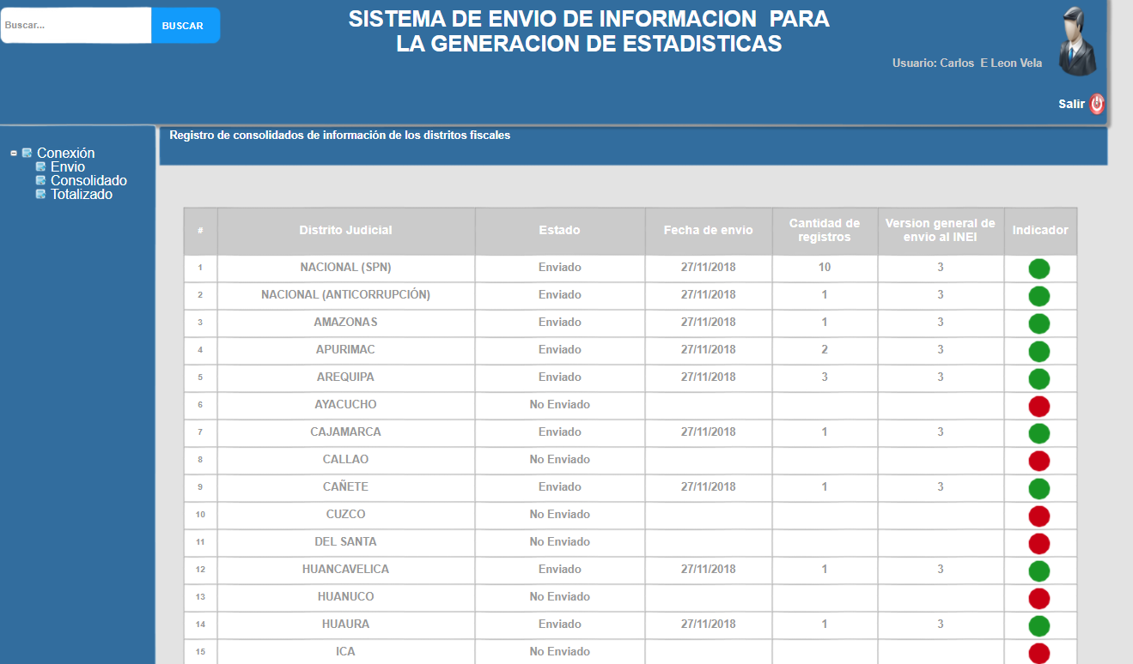

Pantalla 22 - Ventana de supervisión de envió de información de los distritos judiciales

1. En donde el indicador verde señala que el distrito judicial correspondiente ha remitido su información, así podrá hacer seguimiento y solicitar se remitan a tiempo la información.
2. Fin del caso de uso.

Flujo alternativo

* No aplica

Requerimientos

**R1: Listado de envíos de información de los distritos judiciales**

|  |  |  |  |
| --- | --- | --- | --- |
| **Campo** | **Obligatorio** | **Tipo de dato** | **Descripción** |
| **Nombre del distrito judicial** | Si | Carácter | Corresponde al nombre del distrito judicial |
| **Estado** | Si | Carácter | Corresponde al estado de enviado o no enviado, sobre su información |
| **Fecha de envió** | No | Carácter | Para el caso que el distrito judicial haya enviado su información, figura la fecha de envió. |
| **Cantidad de registros completados** | No | Numero | Corresponde al número de registros de sentencias culminadas que se están remitiendo |
| **Versión de envió al INEI** | SI | Numero | Corresponde a la versión de envió al INEI actual |
| **Indicador** | Si | Color | Corresponde la indicador si se ha recibido la información o NO (rojo equivale que el distrito judicial no envió su información y verde significa que se remitió la información) |

Requerimientos Especiales

**RE1: Bloqueo de las sentencias completadas**

Cuando el usuario del distrito judicial envía la información, los registros de las sentencias completadas (color verde) se bloquea su edificio, a fin de mantener la integridad de información, esto hasta que el usuario administrador realice el envió general de toda la información estadística al INEI.

**RE2: Datos estadísticas que se enviaran al INEI**

Solo se enviaran al INEI los registros cuyo estado este culminado (color verde).

Requerimientos funcionales Asociados

* **[RF015]** El Sistema debe permitir la consolidación de la información de los distintos distritos judiciales

### Caso de Uso PJ.CU.007 - Interoperar INEI



Ilustración 7: Diagrama de caso de uso PJ.CU.007 - Interoperar INEI

Descripción

El presente caso de uso permite él envió de información correspondiente a las sentencias de Lavado de activos y Financiamiento del terrorismo al INEI, a fin de que se puedan generar las estadísticas las mismas que serán publicadas en el “SISTEMA INTEGRADO de ESTADÍSTICAS de la CRIMINALIDAD y SEGURIDAD CIUDADANA”.

Actores

* PJ.ACT.001 Usuario administrador

Pre-condiciones

* Deben existir sentencias con estado validado para generar estadísticas

Post-condiciones

* Se envían los datos estadísticos al INEI.

Casos de uso relacionados

* PJ.CU.008 - Generar Estadística Totalizada

Flujo básico

1. El usuario registro ingresa a la opción Conexión -> Envió.

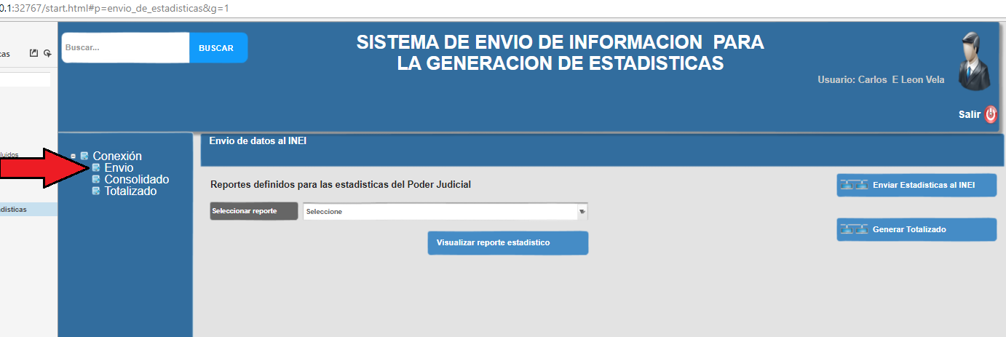

Pantalla 23: pantalla de envió de de datos al INEI

1. El usuario selecciona la opción "**Enviar Estadísticas al INEI**"
2. El sistema solicita al usuario registro que confirme la acción.

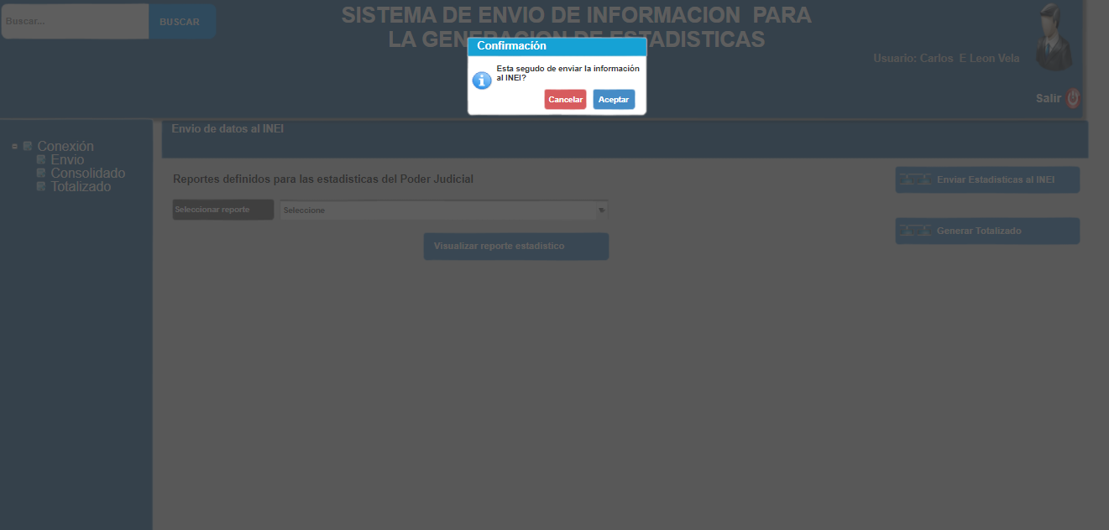

Pantalla 24: pantalla de confirmación

1. El sistema empieza a generar las estructuras de datos para cada uno de los reportes definidos en los requerimientos funcionales: **[RF001]** las estructuras de datos que se remitirán al INEI serán totales, es decir de todos los años ***(Ver documento: Modelo de interoperabilidad).***

Las estructuras se generaran de acuerdo a los reportes definidos por el poder Judicial:

* Cantidad de sentencias absolutorias, por año y mes
* Cantidad de sentencias absolutorias por Distrito Judicial, por año y mes
* Cantidad de sentencias absolutorias por órgano jurisdiccional, por año y mes
* Cantidad de sentencias absolutorias por tipo de delito precedente, por año y mes
* Número de personas naturales absueltas, por año y mes
* Cantidad de personas naturales y jurídicas absueltas por órgano jurisdiccional, por año y mes
* Cantidad de sentencias condenatorias, por año y mes
* Cantidad de sentencias condenatorias por Distrito Judicial, por año y mes
* Cantidad de sentencias condenatorias por órgano jurisdiccional, por año y mes
* Cantidad de sentencias condenatorias por tipo de delito precedente, por año y mes
* Número de personas naturales condenadas, por año y mes
* Número de personas naturales condenadas por rango de 1 – 4 años, por año y mes
* Número de personas naturales condenadas por rango de 1 – 4 años (suspendida), por año y mes
* Número de personas naturales condenadas por rango de 1 – 4 años (efectiva), por año y mes
* Número de personas naturales condenadas por rango de más de 4 - 10 años, por año y mes
* Número de personas naturales condenadas por rango de más de 10 - 15 años, por año y mes
* Número de personas naturales condenadas por rango de más de 15 años, por año y mes
* Número de personas jurídicas sancionadas, por año y mes
* Cantidad de personas naturales y jurídicas condenadas por órgano jurisdiccional, por año y mes
* Monto de reparación civil (USD), por año y mes
* Cantidad de días – multa, por año y mes
* Cantidad de vehículos decomisados, por año y mes
* Cantidad de dinero decomisado (USD), por año y mes
* Cantidad de inmuebles decomisados, por año y mes
* Cantidad de cuentas bancarias decomisadas, por año y mes
* Cantidad de autos de archivamiento por otros motivos, por año y mes
* Cantidad de personas naturales y jurídicas con autos de archivamiento por otros motivos, por año y mes

1. El sistema realiza una copia de la información de los procesos que se envían al INEI los mismos que se versionan.
2. El sistema se comunica mediante el uso de un servicio web con el INEI y remite la información, la comunicación con el servicio web que expondrá el INEI se repetirá de acuerdo al número de reportes definidos en el Poder Judicial ***(Ver documento: Modelo de interoperabilidad)***
3. El sistema confirma el estado del envió.

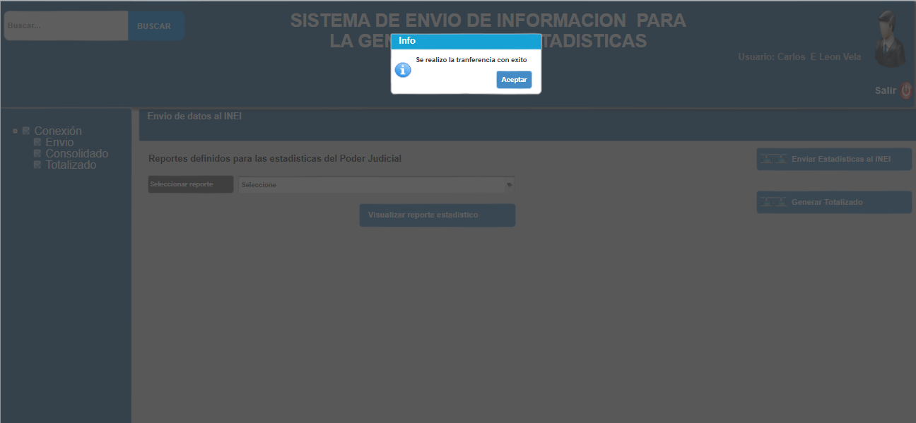

Pantalla 25:informativo de envió de datos al INEI

1. Fin del caso de uso.

Flujo alternativo

**FA1: Paso nº 1. Pre-visualizar cuadros estadísticos que se enviaran al INEI**

1. El usuario administrador selecciona el reporte que desea pre-visualizar el cuadro tal como se publicara en el portal del INEI.

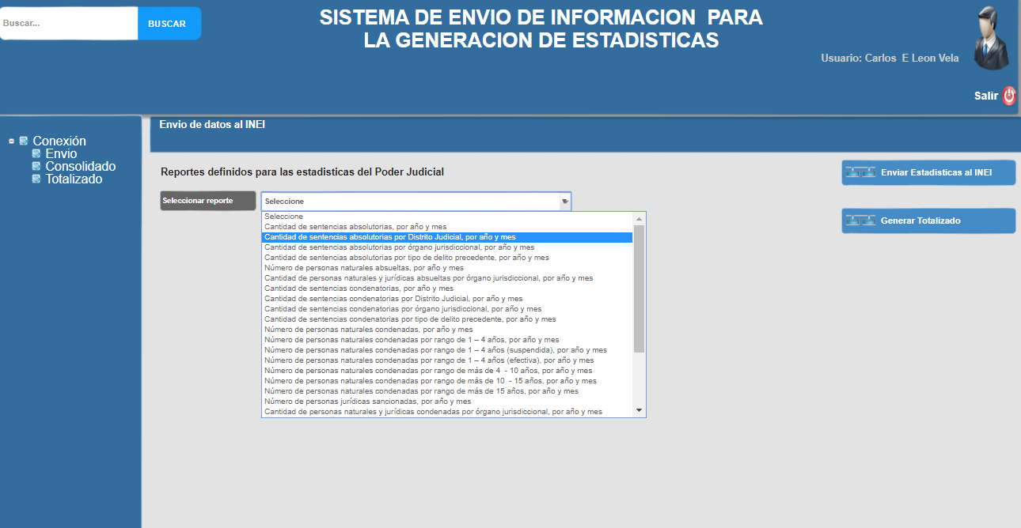

Pantalla 26: Listado de reportes definidos por el Poder Judicial

1. El usuario administrador selecciona la opción "Visualizar reporte estadístico".
2. El sistema identifica el reporte seleccionado y muestra el reporte correspondiente:

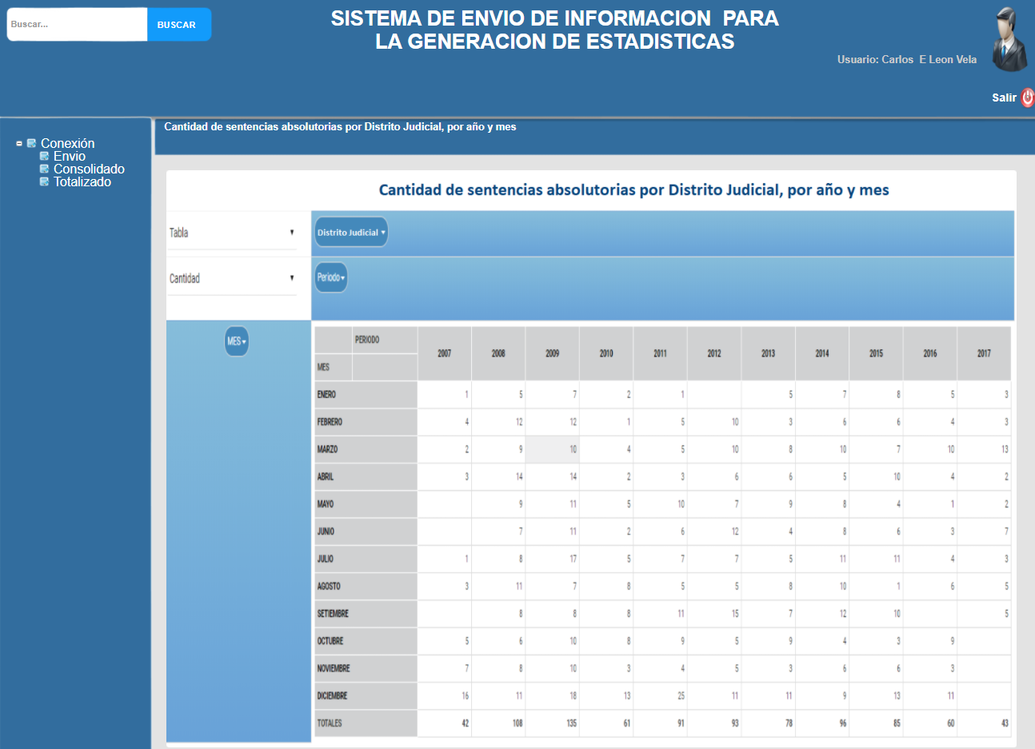

Pantalla 27: Reporte seleccionado tal como se mostrara en el portal del INEI

**FA2: Paso nº 3. No existen datos que enviar**

1. El sistema verifica que no existen datos para enviar.
2. El sistema informa al usuario registro mediante una alerta que no existen datos para él envió de información.
3. Retorna Paso n° 1

**FA3: Paso nº 6. Error en la transferencia al INEI**

1. El sistema no puede transferir las estadísticas al INEI.
2. El sistema informa al usuario registro mediante una alerta que no se puede realizar la transferencia de estadísticas en línea.
3. El usuario registro tiene la opción de generar un archivo de consolidado total y remitir las estadísticas por otro medio: email, CD, etc. hacia el INEI mediante lo descrito en el caso de uso: **PJ.CU.008 - Generar Estadística Totalizada**

Requerimientos

**R1: Formulario de generación de vista de tablas de reporte**

|  |  |  |  |
| --- | --- | --- | --- |
| **Campo** | **Obligatorio** | **Tipo de dato** | **Descripción** |
| **Seleccionar reporte** | No | Carácter | Corresponde al listado de reportes definidos por el poder judicial |

Requerimientos Especiales

* No aplica

Requerimientos funcionales Asociados

* **[RF011]** El sistema debe contener medios de verificación de los datos estadísticos a fin que se validen y se puedan enviar al INEI, estos medios son la pre - visualización de las tablas dinámicas tal como se verá publicado en el INEI.

### Caso de Uso PJ.CU.008 - Generar Estadística Totalizada



Ilustración 8: Diagrama de caso de uso PJ.CU.008 - Generar Estadística Totalizada

Descripción

El presente caso de uso permite al usuario poder generar un archivo de la estructura de datos para la generación de estadísticas, tener en cuenta que la funcionalidad descrita en el presente caso de uso se debe usar si y solo si en el caso que no se tenga acceso al envió en línea de estadísticas hacia el INEI, este archivo deberá ser enviado mediante medios convencionales: cd, emal, etc, dentro del modulo del INEI existe la funcionalidad de importar estadísticas desde archivo

Actores

* PJ.ACT.001 Usuario administrador

Pre-condiciones

* El usuario debe realizar acciones en el sistema

Post-condiciones

* Se registran las acciones en el sistema

Casos de uso relacionados

* No aplica

Flujo básico

1. El usuario selecciona la funcionalidad "Generar Totalizado".

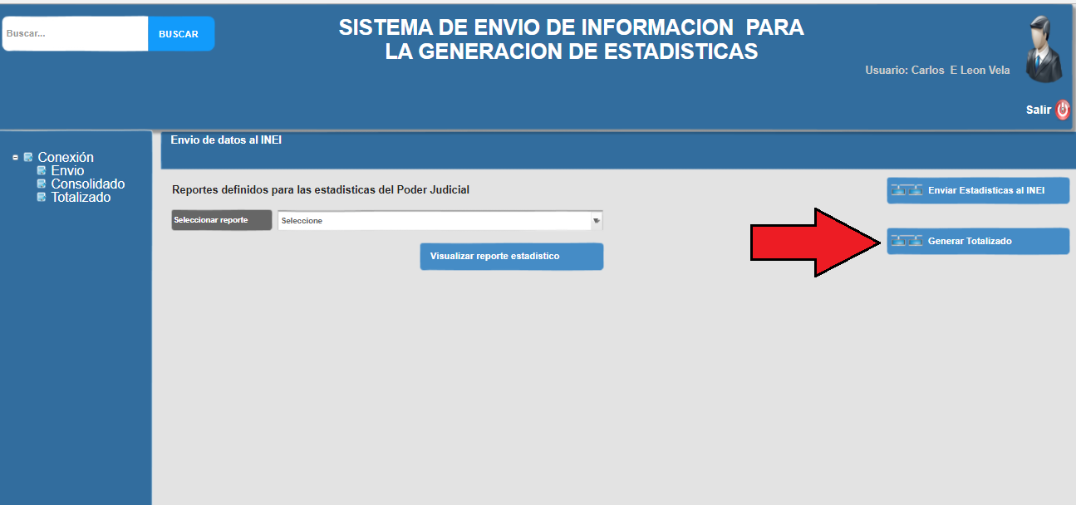

Pantalla 28: Opción de generar archivo totalizado

1. El sistema descarga un archivo con la estructura de datos en formato JSON para la generación de estadísticas para cada uno de los reportes definidos por el poder judicial, **ver modelo de interoperabilidad.**

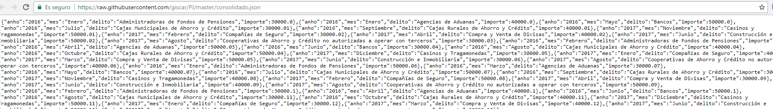

Pantalla 29: Descarga de archivo en formato JSON

1. Fin del caso de uso.

Flujo alternativo

No aplica

Requerimientos

No aplica

Requerimientos Especiales

No aplica

Requerimientos Asociados

* RQ.PJ.021 - acciones de auditoria

Requerimientos funcionales Asociados

* **[RF016]** El sistema debe contener medios contingencia para enviar estadísticas de forma semi-automatizada, ante cualquier problema con la conexión que exista con el INEI

### Caso de Uso PJ.CU.009 - Buscar de procesos por envió



Ilustración 9: Diagrama de caso de uso PJ.CU.009 - Buscar de sentencias por envió

Descripción

El presente caso de uso permite al usuario listar la información de los procesos enviados al INEI, esto según la versión o correlativo de envió, con la finalidad de tener la trazabilidad de todos los envíos de información realizados con el INEI.

Actores

* PJ.ACT.001 Usuario administrador

Pre-condiciones

* El usuario debe realizar acciones en el sistema

Post-condiciones

* Se muestra la información de los proceso según la versión o correlativo de envió al INEI.

Casos de uso relacionados

* No aplica

Flujo básico

1. El usuario selecciona la versión de envió el cual se mostrara con un correlativo conjuntamente con la fecha según lo especificado en **R1** en que se realizo el envió y acciona la función de buscar.
2. El sistema muestra los datos de las sentencias enviadas según el código de envió seleccionado y de acuerdo a lo especificado en **R2**.
3. Fin del caso de uso.

Flujo alternativo

No aplica

Requerimientos

**R1: Listado de envíos realizados al INEI**

|  |  |  |  |
| --- | --- | --- | --- |
| **Campo** | **Obligatorio** | **Tipo de dato** | **Descripción** |
| **Correlativo de envió** | Si | Carácter | Corresponde al código correlativo asociado a la fecha de envió al INEI |

**R2: Datos de la sentencia**

|  |  |  |  |
| --- | --- | --- | --- |
| **Campo** | **Obligatorio** | **Tipo de dato** | **Descripción** |
| **Número de Expediente** | Si | Carácter | Corresponde al código único y autogenerado del expediente, este código se obtiene de las bases de datos institucionales. |
| **Distrito Judicial Actual** | Si | Carácter | Corresponde a la descripción del distrito judicial donde se genero la sentencia. **(ver RQ.PJ.003 - distrito judicial)** |
| **Norma procesal aplicable** | Si | Carácter | Corresponde a la descripción de la norma procesal aplicable **(ver RQ.PJ.004 - norma procesal aplicable)** |
| **Año** | Si | Carácter | Corresponde la numero del año de la sentencia |
| **Fecha de sentencia de primera instancia** | Si | Fecha | Corresponde a la fecha de realización de la primera instancia |

Requerimientos Especiales

No aplica

Requerimientos Asociados

* No aplica

Requerimientos funcionales Asociados

* **[RF007]** El sistema debe contar con una funcionalidad que permita al usuario ver los datos según la versión de envió realizado al INEI.

### Caso de Uso PJ.CU.010 - Generar consolidado de sentencias del sistema



Ilustración 10: Diagrama de caso de uso PJ.CU.010 - Generar consolidado de sentencias del sistema

Descripción

El presente permite realizar un totalizado general (todos los años), anual y mensual de la mayoría de los reportes definidos por el poder Judicial, el criterio de selección de reportes que se verán en el consolidado es solo aquellos que cumplan con tener solo 3 variables: año, mes, tipo de reporte

Actores

* PJ.ACT.001 Usuario administrador

Pre-condiciones

* El usuario ha ingresado al sistema

Post-condiciones

* Se genera el reporte totalizado

Casos de uso relacionados

* No aplica

Flujo básico

1. El usuario Administrador ingresa a la opción "totalizado".
2. El sistema muestra el formulario de generación de totalizado según lo especificado en R1.

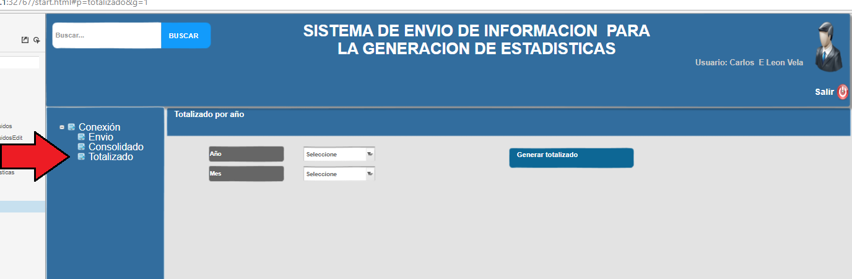

Pantalla 30: Opción de generar totalizado

1. El usuario selecciona la opción de "Generar totalizado"**.**
2. El sistema identifica que no se ha seleccionado ningún filtro de búsqueda, entonces genera el totalizado por todos los años.

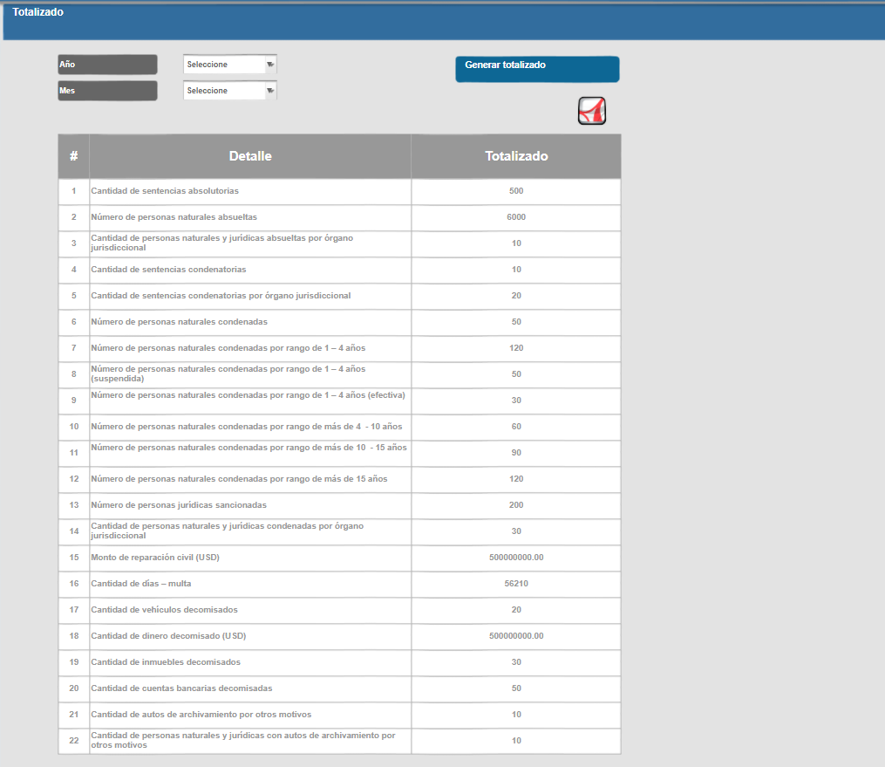

Pantalla 31: totalizado general

Flujo alternativo

**FA1: Paso nº 1. Generar totalizado por año**

1. El usuario administrador selecciona un año y selecciona la opción de ver totalizado

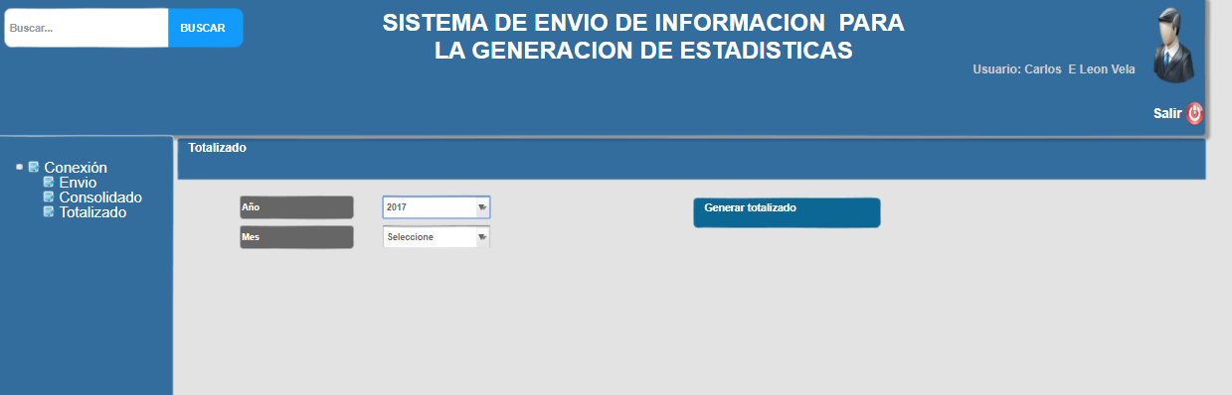

Pantalla 32: Ver totalizado por año

1. El sistema identifica que se ingreso un determinado año y realiza el totalizado por el año en mención.

**FA2: Paso nº 1. Generar totalizado por año y mes**

1. El usuario administrador selecciona un año y mes, luego selecciona la opción de ver totalizado

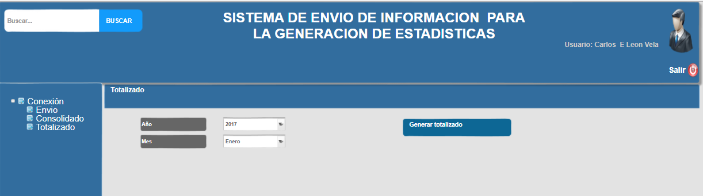

Pantalla 33: Ver totalizado por año y mes

1. El sistema identifica que se ingreso un determinado año y mes, realiza el totalizado por el año y mes seleccionados.

Requerimientos

**R1: Formulario de generación de totalizado**

|  |  |  |  |
| --- | --- | --- | --- |
| **Campo** | **Obligatorio** | **Tipo de dato** | **Descripción** |
| **Año** | No | Carácter | Corresponde al año del cual se desea ver su totalizado |
| **Mes** | No | Carácter | Corresponde al mes del cual se desea ver su totalizado |

Requerimientos Especiales

* No aplica

Requerimientos Asociados

* No aplica

Requerimientos funcionales Asociados

* **[RF017]** El sistema debe contar con una funcionalidad de resumen (totalizado) en relación a los reportes definidos por el Poder Judicial